COMPATIBILIDADE DE DIFERENTES TIPOS DE BETÕES DE BASE COM ADIÇÕES E ENDURECEDORES DE SUPERFÍCIE DE QUARTZO

ANDRÉ AVEIRO FERNANDES

Dissertação para obtenção do Grau de Mestre em Engenharia Civil

Orientadora: PROFESSORA MARIA TERESA GUERRA PINHEIRO ALVES

Este trabalho foi realizado com o apoio da Fundação para a Ciência e Tecnologia (FCT) no âmbito do projecto PTDC/ECM/105075/2008.

Évora, Maio de 2012

COMPATIBILIDADE DE DIFERENTES TIPOS DE BETÕES DE BASE COM ADIÇÕES E ENDURECEDORES DE SUPERFÍCIE DE QUARTZO

ANDRÉ AVEIRO FERNANDES

Dissertação para obtenção do Grau de Mestre em Engenharia Civil

Orientadora: PROFESSORA MARIA TERESA GUERRA PINHEIRO ALVES

Este trabalho foi realizado com o apoio da Fundação para a Ciência e Tecnologia (FCT) no âmbito do projecto PTDC/ECM/105075/2008.

Évora, Maio de 2012

AGRADECIMENTOS

À minha orientadora de Mestrado Professora Maria Teresa Pinheiro Alves, pela sabedoria das suas orientações, por toda dedicação e atenção despendida.

Às minhas colegas de laboratório Maria João Marques e Ana Rita Sequeira, pelo trabalho árduo mas compensatório que lá realizamos, pela partilha de opiniões, ideias, pelo companheirismo e entreajuda.

À BritoBetão pelo fornecimento dos materiais necessários à realização dos ensaios.

Aos meus pais, Paula e Luís pelo apoio incondicional, por tudo o que sou e por tudo que me permitiram alcançar.

À Joana, minha namorada e amiga, pelo apoio e incentivo que me transmite em todas as etapas da minha vida.

E a todos os meus familiares e amigos que, de alguma forma, se envolveram e contribuíram para a minha realização académica, profissional e pessoal.

Obrigado!

RESUMO

Ultimamente, em pavimentos de betão onde são aplicados endurecedores de superfície têm ocorrido muitos casos de fissuração e destacamento. Esta ocorrência tem-se manifestado mais significativamente quando as temperaturas são mais elevadas e/ou existe vento.
Estes fenómenos dependem também de muitos outros factores, como operações de acabamento, hidratação excessiva do betão, uso cada vez mais acentuado de redutores de água no betão, alteração das características quer do cimento quer do betão e, particularmente, o aumento da finura e quantidade de silicatos tricálcicos (C₃S) no cimento.
O objectivo deste trabalho foi avaliar o comportamento deste tipo de pavimentos com composições de base feitas com diferentes adjuvantes e adições e a aplicação dum mesmo endurecedor, à base de quartzo. Este estudo permitirá identificar alguns parâmetros que podem influenciar a hidratação das várias composições e obviamente o respectivo “tempo aberto”.
Foram realizadas diversas amassaduras em laboratório e os resultados obtidos foram comparados por forma a analisar o comportamento das diferentes composições em estudo.

PALAVRAS-CHAVE:
Fissuração, Destacamento, Endurecedores de Superfície, Durabilidade.

ABSTRACT

Compatibility between a quartz surface hardener and different base concrete mixtures with addition.

Lately, in concrete floors where are applied surface hardeners, many cases of cracking and detachment have appeared. This occurrence has manifested itself most when the temperatures are higher and/or there is wind.
These phenomena also depend on many factors, such as finishing operations, concrete hydration, the use of more effective water reducers in concrete, the alteration of the characteristics of either the cement or concrete, and particularly the increase in fineness and amount of tricalcium silicates (C₃S) in cement.
The objective of this work is evaluate the behavior of this type of pavements with base compositions made with different admixtures when a surface hardener based on quartz are applied. These studies will identify some parameters that can influence the hydration of various compositions and the “open time”.
Many concrete mixtures were made in laboratory and the results were compared in order to analyse the behaviour of different compositions under study.

KEY-WORDS:
Cracking, Detachment, Surface Hardeners, Durability.

“I am a great believer in luck, and I find the harder I work, the more I have of it“

Thomas Jefferson

ABREVIATURAS

C₃S
C₃A
a/c
C₂S
C₄AF
SiO₂
CaO
Al₂O₃
F₂O₃
POZ540
898
390NP
GC313
VIS3005
RHE561

Silicato tricálcico
Aluminato tricálcico
Água/Cimento
Silicato bicálcico
Ferro Aluminato tetracálcico
Dióxido de Sílica
Óxido de Cálcio
Óxido de alumínio
Óxido de Ferro
Pozzolith 540
SikaPlast 898
Pozzolith 390NP
Glenium C313
Viscocrete 3005
Rheobuild 561

ÍNDICE

1. Introdução …………………………………………………………………………………...1
1.1. Aspectos gerais ……………………………………………………………….....1
1.2. Objectivos…………………………………………………………………………1
1.3. Estrutura da dissertação...……………………………………………………....2

2. Antecedentes………………………………………………………………………………...3
2.1. Principais diferenças entre cimentos antigos e novos………………………..3
2.2. Endurecedores de superfície………………………………………………..…..4
2.2.1. Aplicação…………………………………………………………….....4
2.2.2. Problemas………………………………………………………………5
2.3. Efeito das adições nas misturas cimentícias……………………………….....5
2.3.1. Gesso……...……………………………………………………………6
2.3.2. Cinzas Volantes…..……………………………………………………6
2.3.3. Cimento Grosso………………………………………………………..7
2.3.4. Fíler Calcário………………..………………………………………….7

3. Materiais……………………………………………………………………………………...8
3.1. Cimento……………………………………………………………………………8
3.1.1. Cimento Portland CEM II/A-L 42,5R....…..……………………….…8
3.2. Areia………………………………………………………………………………10
3.2.1. Granulometria.………………………………………………………..10
3.2.2. Humidade da areia e absorção de água………….…………...…..11
3.3. Britas……………………………………………………………………………..11
3.3.1. Granulometria.………………………………………………………..12
3.3.2. Humidade das britas e absorção de água…….…....……………..13
3.4. Água………………………………………………………………………………13
3.5. Adjuvantes……………………………………………………………………….13
3.5.1. Superplastificante/Forte Redutor de Água, SikaPlast 898……....14
3.5.2. Plastificante/Redutor de Água Pozzolith 390NP….………………14
3.6. Adições ………………..….……………………………………………………..14
3.6.1. Gesso………………………………………………….………………14
3.6.2. Cinzas Volantes………………………………………………………15
3.6.3. Cimento Grosso………………………………………………………15
3.6.4. Fíler Calcário …………………………………………………………16
3.7.Endurecedor de superfície ……………..……………………………………...16
4. Metodologia………………………………………………………………………………...17
4.1. Ensaios no estado fresco………………………………………………………27
4.1.1. Ensaio de consistência………………………………………………27
4.1.2. Determinação da resistência à penetração…………………….....27
4.2. Ensaios no estado endurecido………………………………………………...28
4.2.1. Ensaio de resistência à compressão………………………………28
4.2.2. Ensaio de arrancamento por Pull-Off……………………………...32
4.2.3. Determinação da massa volúmica e porosidade aberta………...35
4.2.4. Determinação da dureza pelo índice esclerométrico…………….36
4.3. Betões de base………………………………………………………………….38
4.4. Aplicação do endurecedor……………………………………………………..41
4.5. Afagamento……………………………………………………………………...42
4.6. Determinação da taxa de evaporação………………………………………..42

5. Resultados………………………………………………………………………………….43
5.1. Adjuvante 898…………………………………………………………………...43
5.1.1 Adjuvante 898 sem adição….……………………………………….43
5.1.1.1. Resistências à compressão………………………………44
5.1.1.1.1. Provetes cúbicos de 15 cm……………………44
5.1.1.1.2. Provetes cilíndricos de 5 x 5 cm………………45
5.1.1.2. Ensaio de arrancamento por Pull-Off….………..………45
5.1.1.3. Índice esclerométrico…..………..………………………..46
5.1.2 Adjuvante 898 + adição de gesso…….…………………………….47
5.1.2.1. Resistências à compressão………………………………48
5.1.2.1.1. Provetes cúbicos de 15 cm……………………48
5.1.2.1.2. Provetes cilíndricos de 5 x 5 cm………………49
5.1.2.2. Ensaio de arrancamento por Pull-Off….………..………49
5.1.2.3. Índice Esclerométrico…..………..………………………..50
5.1.3 Adjuvante 898 + adição de cinzas volantes....…………………….51
5.1.3.1. Resistências à compressão………………………………52
5.1.3.1.1. Provetes cúbicos de 15 cm……………………52
5.1.3.1.2. Provetes cilíndricos de 5 x 5 cm………………53
5.1.3.2. Ensaio de arrancamento por Pull-Off….………..………53
5.1.3.3. Índice esclerométrico…..………..………………………..54
5.1.4 Adjuvante 898 + adição cimento grosso……………………………55
5.1.4.1. Resistências à compressão………………………………56
5.1.4.1.1. Provetes cúbicos de 15 cm……………………56
5.1.4.1.2. Provetes cilíndricos de 5 x 5 cm………………57
5.1.4.2. Ensaio de arrancamento por Pull-Off….………..………57
5.1.4.3. Índice esclerométrico…..………..………………………..58
5.1.5 Adjuvante 898 + adição fíler calcário…...………….……………….59
5.1.5.1. Resistências à compressão………………………………60
5.1.5.1.1. Provetes cúbicos de 15 cm……………………60
5.1.5.1.2. Provetes cilíndricos de 5 x 5 cm………………61
5.1.5.2. Ensaio de arrancamento por Pull-Off….………..………61
5.1.5.3. Índice esclerométrico…..………..………………………..62
5.2. Adjuvante 390NP..……………………………………………………………...63
5.2.1 Adjuvante 390NP sem adição………….……...…………………….63
5.2.1.1. Resistências à compressão………………………………64
5.2.1.1.1. Provetes cúbicos de 15 cm……………………64
5.2.1.1.2. Provetes cilíndricos de 5 x 5 cm………………65
5.2.1.2. Ensaio de arrancamento por Pull-Off….………..………65
5.2.1.3. Índice esclerométrico…..………..………………………..66
5.2.2. Adjuvante 390NP + adição de gesso….………………………......67
5.2.2.1. Resistências à compressão…………………….………..68
5.2.2.1.1. Provetes cúbicos de 15 cm………….………...68
5.2.2.1.2. Provetes cilíndricos de 5 x 5 cm…….………..69
5.2.2.2. Ensaio de arrancamento por Pull-Off….………..………69
5.2.2.3. Índice esclerométrico…..………..…….……………….....70
5.2.3 Adjuvante 390NP + adição de cinzas…..……..……………………71
5.2.3.1. Resistências à compressão………………………………72
5.2.3.1.1. Provetes cúbicos de 15 cm……………………72
5.2.3.1.2. Provetes cilíndricos de 5 x 5 cm………………73
5.2.3.2. Ensaio de arrancamento por Pull-Off….………..………73
5.2.3.3. Índice esclerométrico…..………..………………………..74
5.2.4 Adjuvante 390NP + adição de cimento grosso……..…..…………75
5.2.4.1. Resistências à compressão………………………………76
5.2.4.1.1. Provetes cúbicos de 15 cm……………………76
5.2.4.1.2. Provetes cilíndricos de 5 x 5 cm………………77
5.2.4.2. Ensaio de arrancamento por Pull-Off….………..………77
5.2.4.4. Índice esclerométrico…..………..………………………..78
5.2.5 Adjuvante 390NP + adição de fíler calcário…..…………..…….....79
5.2.5.1. Resistências à compressão………………………………80
5.2.5.1.1. Provetes cúbicos de 15 cm……………………80
5.2.5.1.2. Provetes cilíndricos de 5 x 5 cm………………81
5.2.5.2. Ensaio de arrancamento por Pull-Off….………..………81
5.2.5.4. Índice esclerométrico…..………..………………………..82
5.3. Taxa de evaporação…….……………………………………………………...83
5.4. Massa volúmica e porosidade aberta..……..………………………………...84

6. Análise de Resultados………………………………………………………………….....85
6.1. Comparação dos resultados das composições...……………………..….....85

7. Conclusões…………………………………………………………………………………95

Sugestão para futuros desenvolvimentos...……………………...………………………..99

Bibliografia……………………………………………………………………………….......100

Anexos………………………………………………………………………………….........102

ÍNDICE FIGURAS

- Aplicação do endurecedor …………………………………………………………...5
- Areia…………………………………………………………………………………...10
- Brita 1………………………………………………………………………………….11
- Brita 2………………………………………………………………………………….12
- Cone de Abrams…………………..…………………………………………………17
- Molde………………………………………………………………………………….18
- Primeiro protótipo de afagador……………………………………………………..18
- Terceiro protótipo de afagador……………………………………………………..19
- Quarto protótipo de afagador……………………………………………………….19
- Protótipo Final………………………………………………………………………..19
- Aspecto afagamento com o protótipo 5……………………………………………20
- Túnel de vento………………………..………………………………………………21
- Lajetas com dimensão 60x30x10cm….…………………………………………...25
- Túneis de vento………………………………………………………………………25
- Sistemas de termo ventilação………………………………………………………25
- Esquema representativo da temperatura verificada nos túneis………………...26
- Ensaio de consistência………………………………………………………………27
- Crivagem do betão…………………………………………………………………..27
- Ensaio para determinação índice de presa……….………………………………28
- Molde com produto descofrante…..………………………………………………..28
- Vibração dos cubos………….………………………………………………………29
- Tanque de cura………………………………………………………………………29
- Prensa…………………………………………………………………………………30
- Extracção das carotes….……………………………………………………………30
- Corte das carotes…………………………………………………………………….31
- Rectificação das carotes…………………………………………………………….31
- Prensa………………………………………………………………….……………..32
- Aparelho de ensaio de Pull-Off……………………………………………………..32
- Caroteamento da superfície da lajeta...……………………………………………33
- Superfície da lajeta após corte..……………………………………………………33
- Colagem das pastilhas à lajeta……………………..……………………………...34
- Realização ensaio de Pull-Off………………………………………………………34
- Exemplo rotura pelo endurecedor……….…………………………………………34
- Esclerómetro………………………………………………………………………….36
- Abaco índice esclerométrico………………………………………………………..37
- Pesagem dos materiais da amassadura…….…………………………………….39
- Processo de amassadura…………………………………………………………...40
- Termómetro usado para registar a temperatura do betão………………………40
- Colocação, vibração e nivelamento do betão……………..……………………...41
- Colocação do endurecedor…………………………………………………………41
- Processo de afagamento…………………………………………………………...42
- Colocação da película aderente sobre a lajeta…………………………………...42

ÍNDICE QUADROS

- Composição química do CEM II/A-L 42,5R…...……………………………………9
- Ensaios físicos do CEM II/A-L 42,5R…..……………………………………………9
- Ensaios mecânicos do CEM II/A-L 42,5R…..………………………………………9
- Propriedades químicas do gesso…..……………………...……………………….14
- Propriedades químicas das cinzas volantes……………………………………...15
- Propriedades químicas do fíler calcário……………………………………..…….16
- Acerto dos adjuvantes………….……………………………………………………22
- Acerto do 898 com as diferentes 4 adições…………………………………........23
- Acerto do 390NP com as diferentes 4 edições………………………………......24
- Composição base do betão………………..……………………………………….38
- Composição dos betões de base com adjuvantes………..…………………......38
- Composição dos betões de base com adjuvantes e adições………………......38
- Dados relativos à amassadura 898 sem adição………...………………………..43
- Dados relativos à amassadura 898 + gesso………………….…………………..47
- Dados relativos à amassadura 898 +cinzas volantes...…..……………………..51
- Dados relativos à amassadura 898 + cimento grosso….………………………..55
- Dados relativos à amassadura 898 + fíler calcário…..…………………………..59
- Dados relativos à amassadura 390NP sem adição….…………………………..63
- Dados relativos à amassadura 390NP + gesso……….………………………….67
- Dados relativos à amassadura 390NP + cinzas volantes….……………………71
- Dados relativos à amassadura 390NP + cimento grosso….……………………75
- Dados relativos à amassadura 390NP + fíler calcário………..………………….79
- Massa volúmica e porosidade aberta……………………………………………...84
- Razão a/c aquando das operações de afagamento……………………………..87

ÍNDICE GRÁFICOS

- Curva granulométrica da areia……..………………………………………………10
- Curva granulométrica da brita 1……………………………………………………12
- Curva granulométrica da brita 2……………………………………………………13
- Resistência à compressão de provetes cúbicos 898 sem adição……….……..44
- Resistência ensaio de arrancamento por Pull-Off 898 sem adição….…..…….45
- Resistência índice esclerométrico 898 sem adição…….…….………………….46
- Resistência à compressão de provetes cúbicos 898 + gesso………….……....48
- Resistência ensaio de arrancamento por Pull-Off 898 + gesso…….......………49
- Resistência índice esclerométrico 898 + gesso….…………….…………………50
- Resistência à compressão de provetes cúbicos 898 + cinzas volantes……….52
- Resistência ensaio de arrancamento por Pull-Off 898 + cinzas volantes.….....53
- Resistência índice esclerométrico 898 + cinzas volantes……………….………54
- Resistência à compressão de provetes cúbicos 898 + cimento grosso…….....56
- Resistência ensaio de arrancamento por Pull-Off 898 + cimento grosso…......57
- Resistência índice esclerométrico 898 + cimento grosso………..….....………..58
- Resistência à compressão de provetes cúbicos 898 + fíler calcário………..….60
- Resistência ensaio de arrancamento por Pull-Off 898 + fíler calcário.…….......61
- Resistência índice esclerométrico 898 + fíler calcário…..………......…………..62
- Resistência à compressão de provetes cúbicos 390NP sem adição…….…....64
- Resistência ensaio de arrancamento por Pull-Off 390NP sem adição…..........65
- Resistência índice esclerométrico 390NP sem adição………....…………….....66
- Resistência à compressão de provetes cúbicos 390NP + gesso…………........68
- Resistência ensaio de arrancamento por Pull-Off 390NP + gesso….………….69
- Resistência índice esclerométrico 390NP + gesso…...………………..………...70
- Resistência à compressão de provetes cúbicos 390NP + cinzas volantes…...72
- Resistência ensaio de arrancamento por Pull-Off 390NP +cinzas volantes…..73
- Resultados índice esclerométrico 390NP + cinzas volantes…...…………….....74
- Resistência à compressão de provetes cúbicos 390NP + cimento grosso…....76
- Resistência ensaio de arrancamento por Pull-Off 390NP +cimento grosso…..77
- Resistência índice esclerométrico 390NP + cimento grosso……..……....….....78
- Resistência à compressão de provetes cúbicos 390NP + fíler calcário……….80
- Resistência ensaio de arrancamento por Pull-Off 390NP + fíler calcário.……..81
- Resistência índice esclerométrico 390NP + fíler calcário……...………………..82
- Evaporação média nos túneis ………….……………….…………………………83
- Valor médio estimado de água disponível nas composições …………………..83
- Instante em que as composições atingem 8,5 MPa.…………………………….86
- Comparação curva de resistência à compressão das composições com o adjuvante 390NP………….………………………………………………………….88
- Comparação curva de resistência à compressão das composições com o adjuvante 898………………………………………………………..…………….....88
- Valor médio da resistência à compressão dos provetes cilíndricos ….…….....91
- Resultados ensaio de arrancamento por Pull-Off, rotura pelo endurecedor.....93
- Resultados ensaio de arrancamento por Pull-Off, rotura pelo betão..…………93
- Resistência à penetração média-índice esclerométrico………..………………..94

ÍNDICE QUADROS ANEXOS

- Granulométrica areia……………………………………………………………….102
- Granulométrica da brita 1 …...…………………………………………………….102
- Granulométrica da brita 2………………………………………………………….103
- Resistência à compressão provetes cúbicos 390NP Sem Adição…………….103
- Resistência à compressão provetes cúbicos 390NP+Adição Cimento Grosso………………………………………………………………………………..104
- Resistência à compressão provetes cúbicos 390NP+ Adição Cinzas Volantes……………………………………………………………………………...104
- Resistência à compressão provetes cúbicos 390NP+ Adição Fíler Cálcario..104
- Resistência à compressão provetes cúbicos 390NP+ Adição Gesso………...104
- Resistência à compressão provetes cúbicos 898 Sem Adição………………..105
- Resistência à compressão provetes cúbicos 898+ Adição Cimento Grosso...105
- Resistência à compressão provetes cúbicos 898+ Adição Cinzas Volantes...105
- Resistência à compressão provetes cúbicos 898+ Adição Fíler Calcário……106
- Resistência à compressão provetes cúbicos 898+ Adição Gesso……………106
- Resistência ao arrancamento por Pull-Off 390NP Sem Adição…………….…106
- Resistência ao arrancamento por Pull-Off 390NP +Adição Cimento Grosso..107
- Resistência ao arrancamento por Pull-Off 390NP +Adição Cinzas Volantes..107
- Resistência ao arrancamento por Pull-Off 390NP +Adição Fíler Calcário…...108
- Resistência ao arrancamento por Pull-Off 390NP +Adição Gesso…………...108
- Resistência ao arrancamento por Pull-Off 898 Sem Adição…………………..109
- Resistência ao arrancamento por Pull-Off 898 +Adição Cimento Grosso……109
- Resistência ao arrancamento por Pull-Off 898 +Adição Cinzas Volantes …..110
- Resistência ao arrancamento por Pull-Off 898 +Adição Fíler Calcário……….110
- Resistência ao arrancamento por Pull-Off 898 +Adição Gesso……………….111
- Resistência à compressão provetes cilíndricos 390NP Sem Adição…………111
- Resistência à compressão provetes cilíndricos 390NP + Adição Cimento Grosso………………………………………………………………………………….111
- Resistência à compressão provetes cilíndricos 390NP +Adição Cinzas Volantes………………………………………………………………………………..112
- Resistência à compressão provetes cilíndricos 390NP+ Adição Fíler Calcário………………………………………………………………………………...112
- Resistência à compressão provetes cilíndricos 390NP+ Adição Gesso……..113
- Resistência à compressão provetes cilíndricos 898 Sem Adição……………..113
- Resistência à compressão provetes cilíndricos 898 +Adição Cimento Grosso................................................................................................................113
- Resistência à compressão provetes cilíndricos 898 +Adição Cinzas Volantes……………………………………………………………………………......114
- Resistência à compressão provetes cilíndricos 898 +Adição Fíler Calcário…114
- Resistência à compressão provetes cilíndricos 898 +Adição Gesso…………114

1. INTRODUÇÃO
  - Aspectos Gerais

Actualmente têm-se verificado situações em que ocorre fissuração e destacamento da superfície do betão em pavimentos de betão, sendo estas mais recorrentes quando são usados endurecedores de superfície e, preferencialmente, quando as betonagens ocorrem na estação de maior calor (Verão), quando se tratam de grandes áreas a betonar.
O uso deste tipo de pavimento tem sido maioritariamente usado em armazéns, parques de estacionamento e zonas industriais.
Apesar de existir uma norma europeia para materiais de revestimento para pavimentos CEN, EN 13813, esta não engloba as várias fases do processo de aplicação do endurecedor.
Devido a inexistência específica de legislação este estudo teve por meta verificar a existência de um padrão para este tipo de fenómenos, no qual foram estudadas diversas composições de betão submetidas às agressões referidas.
Na presente dissertação foram referidos alguns nomes comerciais, no entanto os mesmos não devem ser interpretados como uma recomendação do autor, da orientadora ou da Universidade de Évora.

  - Objectivos

Esta dissertação teve por base um trabalho laboratorial, cujo objectivo foi estudar o comportamento de várias composições de betão, com a conjugação de diferentes adjuvantes e adições, aquando da aplicação de um endurecedor de superfície de quartzo. Em termos de adições, foi considerada a substituição parcial do cimento Portland II/A-L 42,5R por cimento grosso, cinzas volantes e fíler calcário. Uma outra situação foi considerada, a adição de uma pequena percentagem de gesso.
Para a realização deste estudo foram utilizados dois adjuvantes diferentes, um plastificante e um superplastificante.
Foram considerados parâmetros como: temperatura, humidade, taxa de evaporação e técnica de afagamento.
Os ensaios propostos para este trabalho foram: o ensaio de consistência determinado pelo abaixamento do cone de Abrams, determinação da porosidade aberta (ou aparente), ensaios de resistência à compressão, índice esclerométrico e ensaios de arrancamento por Pull-Off.

  - Estrutura da dissertação

Esta dissertação foi um trabalho com uma componente teórico-laboratorial, sendo que a parte teórica encontra-se disposta por 7 capítulos.
O primeiro capítulo engloba alguns aspectos gerais do trabalho, os objectivos propostos e a estrutura da dissertação na sua totalidade.
O segundo capítulo aborda os antecedentes das composições cimentícias, bem como a comparação entre as composições antigas e as composições novas, desvantagens/vantagens dos novos constituintes dos cimentos, referindo-se também à utilização dos endurecedores de superfície em pavimentos e técnicas de aplicação.
O terceiro capítulo incide nos agregados utilizados nas composições, local onde foram recolhidos, dimensões dos agregados, pesos volúmicos e constituição química dos mesmos.
No quarto capítulo foi explicada toda a metodologia do trabalho, desde a fase dos ensaios preliminares de escolha das técnicas de trabalho e materiais, até às soluções finais adoptadas.
O quinto capítulo diz respeito à apresentação dos resultados obtidos nos ensaios realizados para as diferentes situações em estudo.
No sexto capítulo procedeu-se à análise dos dados obtidos no capítulo anterior, comparação do comportamento das diferentes composições do betão com adjuvantes/adições, bem como a apresentação dos resultados obtidos nos ensaios realizados.
No sétimo capítulo apresentam-se as conclusões finais do estudo.

2. ANTECEDENTES
  - Principais diferenças entre cimentos antigos e novos

De uma forma geral, não é certo que os cimentos actuais sejam superiores aos cimentos feitos à 30 ou 40 anos atrás. Uma elevada concentração de silicato tricálcico (C₃S) e aluminato tricálcico (C₃A) e uma menor espessura das partículas não são uma condição fundamental para fabricar um betão com uma elevada resistência inicial, sendo simplesmente necessária uma baixa razão água/cimento (a/c) ou uma baixa razão água/finura de agregados.
Os cimentos mais antigos não tinham tanta qualidade, eram mais grosseiros e não continham uma quantidade tão elevada de C₃S como os cimentos mais recentes.
Por este motivo, algumas empresas de cimento decidiram diminuir a finura do cimento e aumentar o conteúdo de C₃S na produção de cimentos, a fim de permitir aos empreiteiros, remover as cofragens do betão mais rapidamente e assim aumentar a sua competitividade. Esta atitude tem um efeito negativo sobre a indústria de cimento, pois é possível alcançar uma maior resistência à compressão aos 28 dias usando menos cimento, mas tem como consequência a perda de durabilidade a longo prazo.
O cimento terá que evoluir numa perspectiva de desenvolvimento sustentável, o que significa que mais componentes minerais terão que ser misturados com o clínquer e terá de haver uma redução da razão água/ligante, a fim de aumentar o ciclo de vida das estruturas de betão.
Actualmente as empresas produtoras de cimento têm como objectivo apostar no desenvolvimento sustentável, desenvolvendo ligantes alternativos e mais amigos do meio ambiente.
No futuro, as amassaduras irão conter cada vez menos clínquer, não terão necessariamente um elevado conteúdo de C₃S, serão mais compatíveis com misturas cada vez mais complexas e o seu uso irá resultar na produção de betões com maior durabilidade ao invés de betões simplesmente resistentes.
O cimento e o betão permanecerão, pelo menos durante a primeira metade do século XXI. O betão terá um conteúdo ecológico equilibrado, será um material feito e usado para servir os seres humanos. ^{[1]}.

  - Endurecedores de superfície

    - Aplicação

O processo de aplicação do endurecedor de superfície é uma técnica muito utilizada, que varia dependendo da empresa que a realize. Em obra, o processo de aplicação do endurecedor ocorre após a betonagem e nivelamento da superfície e é efectuada dentro do chamado “tempo aberto”. Entende-se que o “tempo aberto” é o tempo disponível para a aplicação do endurecedor, garantindo-se uma boa ligação entre o endurecedor e o betão de base. Importa referir que o “tempo aberto” varia muito em função da composição usada.
A colocação do endurecedor de superfície e os processos de afagamento iniciam-se quando a pegada de um trabalhador deixa uma marca inferior a 6mm de profundidade, isto é quando o betão tem a resistência suficiente para suportar o peso de um trabalhador e o peso dos afagadores mecânicos.
Atingidas estas condições, procede-se à aplicação do endurecedor superfície. A aplicação do endurecedor pode ser feita de duas formas distintas, o endurecedor pode ser aplicado todo de uma só vez, ou em duas fases. Para a aplicação em duas fases, na primeira fase é aplicado 2/3 do endurecedor e na segunda é aplicado o restante 1/3. No que diz respeito à quantidade de endurecedor utilizado, e tendo por base as obras acompanhadas, verificou-se que esta é feita de uma forma empírica, procurando-se somente garantir que toda a superfície de betão fique coberta com endurecedor, sendo que a sua aplicação foi feita com a ajuda de uma pá (situação esta verificada em todas as obras acompanhadas), Figura 1. Nas obras visitadas a aplicação do endurecedor foi efectuada de uma só vez.
Verificou-se que durante o processo de afagamento que as empresas adicionavam alguma água ao betão para facilitar a ligação endurecedor/betão.
Após a colocação do endurecedor procedeu-se à fase do afagamento da superfície com afagadores mecânicos. Primeiramente os afagadores estão munidos com pás mais finas e com o decorrer da operação são trocadas por pás mais duras, devido ao betão estar cada vez mais endurecido. O ângulo das pás também ia sendo alterado. O afagamento ocorre de forma sucessiva, não existindo um tempo determinado para o processo estar concluído, o processo de afagamento é dado como terminado quando a superfície tem o aspecto pretendido, ou seja, liso.

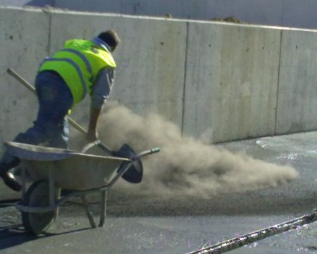

Figura 1: Aplicação do endurecedor.
Após a conclusão do afagamento procede-se à pulverização de toda a superfície afagada com um produto de cura. Todo este processo (betonagem, nivelamento, afagamento e aplicação do produto de cura) pode demorar entre 3 a 6 horas no Verão e de 8 a 18 horas no Inverno ^{[2]}.

    - Problemas

Os problemas relacionados com a utilização de endurecedores de superfície em pavimentos são a fissuração e a delaminação da superfície do betão. As causas para a ocorrência destes fenómenos são principalmente: o endurecedor de superfície ser colocado fora do “tempo aberto”, betonagens de grandes áreas, a exsudação não conseguir chegar à superfície do betão fazendo que apareça ar por baixo da camada superior (ficando a mesma tapada por acabamentos finais), o espalhamento do endurecedor de superfície em superfícies já endurecidas (provocando assim várias camadas), operações de acabamento mal realizadas e a adição de água durante o processo de afagamento (vai afectar a qualidade e a resistência da superfície do betão).
Estes problemas são verificados maioritariamente no Verão devido às temperaturas mais elevadas registadas nessa altura, o que acelera as reacções no interior do betão e favorece a exsudação, reduzindo significativamente o “tempo aberto”.

  - Efeito das adições nas misturas cimentícias

Uma adição é um material inorgânico finamente dividido (de finura menor ou igual à do cimento) que pode ser adicionado ao betão na amassadura com a finalidade de melhorar certas propriedades ou para o betão adquirir propriedades especiais ^{[3]}.
    - Gesso

O gesso funciona como um retardador e permite controlar o tempo de presa do cimento. Qualquer cimento fabricado hoje em dia contém este material.
Este é um mineral natural extraído de jazidas formada por antigos fundos marinhos e é composto por sulfato de cálcio e água. A sua utilização é variada, desde a fabricação de produtos a usos agrícolas. Uma propriedade importante do gesso é que ele é naturalmente resistente ao fogo.
Os cimentos com adições de gesso possuem força consideravelmente superior do que o padrão de dureza dos betões tradicionais e além disso, os cimentos com gesso exigem menos água para a mistura e produzem mais calor de hidratação durante a amassadura ^{[3]}.

    - Cinzas Volantes

A cinza volante é obtida por precipitação electroestática ou mecânica de poeira sob a forma de partículas, dos gases de combustão de fornalhas aquecidas com carvão pulverizado. Esta pode ser de natureza siliciosa ou calcária. A primeira tem propriedades pozolânicas; a segunda pode ter, complementarmente, propriedades hidráulicas.
O uso de cinzas volantes no betão, reduz a permeabilidade e aumenta a velocidade de carbonatação. A principal influencia das cinzas volantes nas propriedades do betão fresco e para uma mesma trabalhabilidade, é a redução de água no betão entre 5 % a 15%,quando comparadas com composições só com cimento Portland ^{[5] citado por [4]}.
A influência das cinzas volantes nas propriedades do betão fresco está relacionada com a forma das partículas das cinzas volantes, pelo facto de serem mais esféricas, ou não. ^{[4]}
Uma composição que contenha cinzas volantes é mais coesa e tem maior capacidade de reduzir a exsudação. ^{[4]}
As cinzas volantes têm um efeito de retardador de presa em aproximadamente 1h, no entanto, convém referir que apesar do início de presa ser retardado, o intervalo entre o início e o fim de presa não é afectado. ^{[4]}
Uma consequência da lenta reacção das cinzas volantes no betão, é que inicialmente o betão tem uma elevada permeabilidade, quando comparado com um betão com a mesma razão a/c feito apenas com cimento Portland ^{[5,6]}.
Em termos de regulamentação em Portugal e para a utilização de cinzas volantes como adição (na altura da amassadura do betão) considera-se a especificação LNEC E 464 (2005).

    - Cimento Grosso

Um dos principais componentes do cimento é o C₃S, o qual é responsável pela resistência inicial do betão.
Actualmente, os cimentos Portland são cada vez mais finos e, têm maiores conteúdos de C₃S. Como o cimento é mais fino, vai requerer mais água. Se tivermos em consideração que os betões fabricados com estes cimentos também incorporam adjuvantes redutores de água, a quantidade de água disponível para reagir com o endurecedor de superfície vai ser muito pouca. Esta situação pode levar a uma diminuição do “tempo aberto”, limitando as condições de afagamento dos novos betões.
Com a utilização do cimento grosso como adição, haverá menor absorção de água e menores conteúdos de C₃S, culminando num possível “tempo aberto” superior. O ganho de resistência, também será mais lento. ^{[3]}.

    - Fíler Calcário

Um fíler é um material finamente moído com finura sensivelmente idêntica à do cimento Portland e que devido às suas propriedades físicas, tem um efeito benéfico em algumas propriedades do betão, tais como: trabalhabilidade, densidade, permeabilidade, capilaridade, exsudação e atenuação da tendência do betão para fendilhar. O fíler calcário pode melhorar a hidratação do cimento Portland na medida em que funcionam como centros de nucleação de reacções. Estes geralmente são inertes do ponto de vista químico e terão de estar de acordo com a NP EN 12620 (2004) para poderem ser utilizados em betões. Segundo alguns investigadores, o fíler calcário pode contribuir para a formação de taumasita (uma das formas de ataque por sulfatos ao betão) ^{[8]}.
Relativamente à regulamentação em Portugal e para a utilização de fíler calcário como adição (acrescentado na amassadura do betão) para melhorar a granulometria dos finos, tem de obedecer à especificação LNEC E 466, 2005 ^{[3,8,9]}.
3. MATERIAIS

Neste ponto são descritas as características dos materiais utilizados na parte pratica desta dissertação.
No que diz respeito ao cimento, foi escolhido o que mais se utiliza para a execução de pavimentos em betão.
As areias e britas utilizadas foram cedidas por uma das centrais de betão pronto da região.
No que diz respeito aos adjuvantes, e dado que para a realização dos ensaios se pretendia estudar o comportamento das composições de base utilizando um plastificante e um superplastificante as escolhas recaíram no Pozzolith 390NP e no Sikaplast 898.
Em relação ao endurecedor de superfície, foi escolhido o Superquartz da Duroeuropa.
De maneira a ter outras características nas composições de base, foram consideradas várias adições, tais como: gesso, fíler calcário, cinzas volantes e cimento grosso.

  - Cimento

    - Cimento Portland CEM II/A-L 42,5R

O cimento Portland CEM II/A-L 42,5R, utilizado na parte laboratorial desta dissertação foi proveniente da fábrica de Outão da SECIL. A composição do CEM II/A-L 42,5R é constituído por 80 a 94% clínquer, 6 a 20% de calcário e 0 a 5 % de outros constituintes.
Nos quadros 1-3 estão indicadas a composição química, ensaios físicos e ensaios mecânicos, respectivamente.
Importa referir que os dados aqui expostos foram fornecidos pela empresa SECIL, sendo estes referentes ao valor diário do dia 10 de Maio de 2011 e ao valor da média mensal de Março de 2011.
A massa volúmica deste cimento é de 3050 kg/m³.

Quadro 1: Composição química do CEM II/A-L 42,5R.
 |  |  | Mensal | Anual
Perda ao fogo | % | P.F. | 7,64 | 7,38
Resíduo insolúvel | % | R.I. | 1,18 | 1,34
Óxido de silício | % | SiO₂ | 16,36 | 17,56
Óxido de alumínio | % | Al₂O₃ | 4,4 | 4
Óxido de ferro | % | Fe₂O₃ | 2,81 | 3,03
Óxido de cálcio | % | CaO | 60,84 | 60,95
Óxido de magnésio | % | MgO | 0,95 | 1,35
Sulfatos | % | SO₃ | 2,69 | 2,92
Cloretos | % | CL | 0,09 | 0,06
Cal Livre | % |  | 1,89 | 1,24

Quadro 2: Ensaios físicos do CEM II/A-L 42,5R.
 |  | Mensal | Anual
Peso volúmico (g/cm³) |  | 3,05 | 3,05
Resíduo de Peneiração (%) | 90µm | 5,5 | 4,7
 | 63µm
 | 45µm
 | 32µm
Superfície Especifica de Blaine (cm²/g) [NP EN 196-6] |  | 4634 | 4999
Água na Pasta Normal (%) [NP EN 196-3] |  | 28,2 | 27,8
Tempo de Presa (min) [NP EN 196-3] | Inicio | 98 | 99
 | Fim | 134 | 131
Expansibilidade (mm) [NP EN 196-3] |  | 0,6 | 0,6

Quadro 3: Ensaios mecânicos do CEM II/A-L 42,5R.
Idade | Resistência mecânica (MPa)
 | Flexão |  | Compressão
 | Mensal | Anual | Mensal | Anual
2 Dias | 6,3 | 5,9 | 32,7 | 31,6
7 Dias | 7,5 | 7,4 | 44,8 | 44,1
28 Dias | 8,5 | 8,4 | 54,5 | 54,4

  - Areia

A areia (Figura 2) usada para a elaboração da parte prática desta dissertação foi uma areia fina do tipo rolado da Sifucel Évora e está de acordo com a NP 1379.
A massa volúmica da areia é de 2620 kg/m³ e o módulo de finura de 1,81.
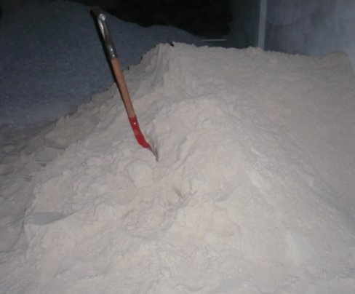
O diâmetro das partículas de areia encontra-se compreendido entre os 0,0625 mm e os 2mm e são basicamente compostas por óxido de silício (SiO₂).

Figura 2: Areia.

    - Granulometria

A granulometria da areia utilizada para a realização da parte prática desta dissertação foi fornecida pela BritoBetão, apresentada no Gráfico 1. A realização desta análise foi feita segundo a NP 1379 – Granulometria e Massa Volúmica dos Agregados.
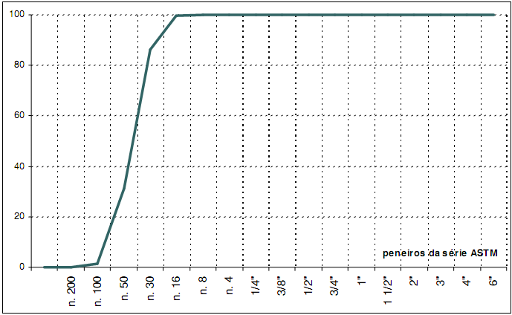

Gráfico 1: Curva granulométrica da areia.
Os peneiros utilizados foram o n.4, n.8, n.16, n.30, n.50, n.100, n.200 e tinham as seguintes aberturas: 4,75mm, 2,36mm, 1,18mm, 0,600mm, 0,300mm, 0,150mm e 0,075mm, respectivamente.
Analisando todas as quantidades, chega-se à conclusão que o material perdido no processo de peneiração foi inferior a 1%, o que valida a peneiração.

    - Humidade da areia e absorção de água

A percentagem de absorção de água é a capacidade que o material tem de absorver água, sendo que a mesma foi de 0,0%.
A percentagem de humidade é a água que os agregados já contêm quando vão para a amassadura, sendo a percentagem da humidade da areia de 0,11%.

3.3. Britas

Neste estudo foram usados dois tipos de brita: brita 1 (Figura 3) e brita 2 (Figura 4), ambas oriundas da pedreira do Monte das Flores em Évora e cedidas pela BritoBetão.
As britas apresentadas e utilizadas no estudo estão normalizadas segundo NP 1379.
O diâmetro da brita 1 está compreendido entre os 2,36 mm e os 24 mm. A massa volúmica é de 2650 kg/m³ e o módulo de finura de 6,35.
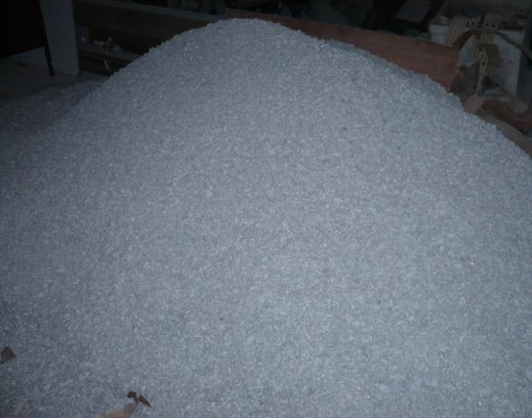

Figura 3: Brita 1.
O diâmetro da brita 2 está compreendido entre os 9,5 mm e os 30 mm. A massa volúmica é de 2680 kg/m³ e o módulo de finura de 7,22.
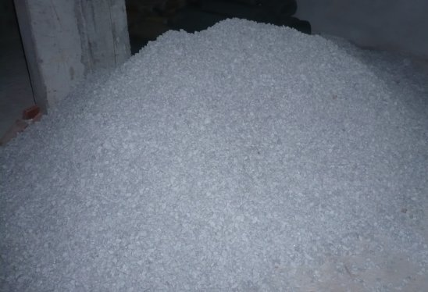

Figura 4: Brita2.

3.3.1Granulometria

Toda esta informação foi fornecida pela Unibetão e foram realizados segundo a Norma Portuguesa NP 1379 – Granulometria e Massa Volúmica dos Agregados.

Nos Gráficos 2 e 3 podem observar-se as curvas granulométricas da brita 1 e brita 2, respectivamente.
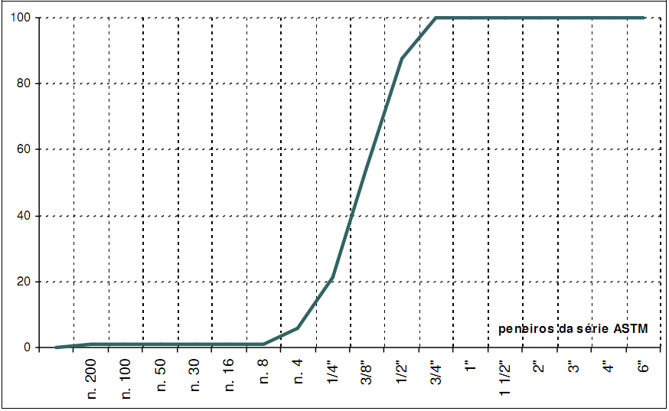
Gráfico 2: Curva granulométrica da brita 1.
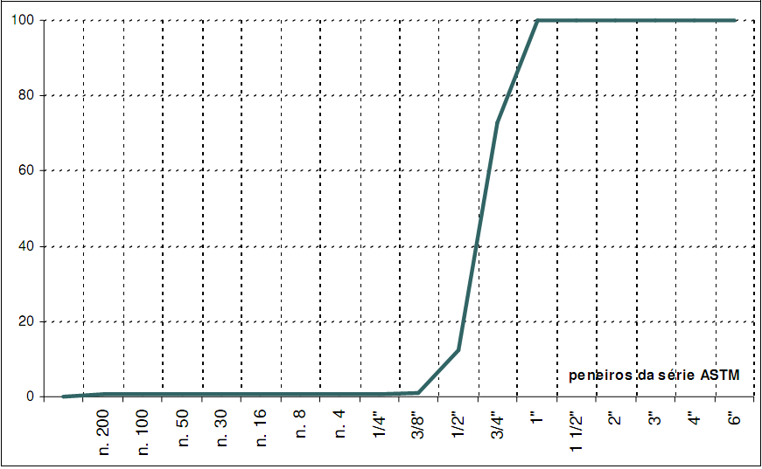
Gráfico 3: Curva granulométrica da brita 2.

3.3.2.Humidade das britas e absorção de água

A percentagem de absorção da brita 1 e 2 foi de 0,60%, sendo que a percentagem de humidade contida na brita 1 foi de 0,28% e na brita 2 de 0,23%.

3.4. Água

A água utilizada para a realização dos ensaios foi água corrente obtida através da rede pública que abastece o Pólo da Mitra da Universidade de Évora onde se realizaram os ensaios, a qual se encontra de acordo com a EN 1008:2003.
Importa também referir que todas as águas potáveis e ainda as que não o sendo, que não tenham cheiro nem sabor podem ser utilizadas na amassadura do betão.

3.5. Adjuvantes

Nesta dissertação foram utilizados dois adjuvantes, um plastificante e um superplastificante.
A produção de plastificantes e superplastificantes tem três objectivos: reduzir a quantidade de água no betão, reduzir a consistência do betão e optimizar o cimento. Enquanto os adjuvantes plastificantes são redutores de cerca de 5,0 a 12,0% de água, os adjuvantes superplastificantes têm uma capacidade ainda mais eficaz, conseguindo reduções de mais de 12,0% ^{[10-11]}.
    - Superplastificante / Forte Redutor de Água, Sikaplast 898

O Sikaplast 898 (898) cumpre todos os requisitos da Norma NP EN 934-2, como superplastificante / forte redutor de água para betão.
O 898 permite-nos obter uma plastificação e uma longa manutenção da consistência, aliadas a um desenvolvimento rápido das resistências mecânicas.
A massa volúmica do adjuvante é 1080 kg/m³.

    - Plastificante/Redutor de Água Pozzolith 390NP

O Pozzolith 390NP (390NP) é um adjuvante polifuncional que está de acordo com a NP EN 934-2, tendo como função principal ser plastificante e redutor de água.
A massa volúmica do adjuvante é 1180 kg/m³.

  - Adições

    - Gesso

O gesso (CaSO₄ -2H₂O) utilizado neste estudo foi adicionado em quantidades inferiores a 3% da massa de cimento. No que diz respeito às propriedades químicas do gesso, as mesmas estão descritas no Quadro 4.
O uso desta adição tem com objectivo retardar o tempo de presa do betão.
A massa volúmica do adjuvante é 850 kg/m³.

Gesso | % | CaSO4.2H2O | 99
Sulfato de Cálcio | % | CaSO₄ | 0,3
Cálcio total | % | Ca | 23
Óxido de silício | % | SiO₂ | 0,24
Óxido de alumínio | % | Al₂O₃ | 0,12
Óxido de ferro | % | Fe₂O₃ | 0,12
Óxido de cálcio | % | CaO | 32,1
Sulfatos | % | SO₃ | 46
Quadro 4:Propriedades químicas do gesso.

    - Cinzas volantes

As cinzas volantes utilizadas neste estudo são oriundas de Sines, distrito de Setúbal. Estas cinzas volantes estão de acordo com a norma NP EN 450. No que diz respeito às propriedades químicas das cinzas volantes estão indicadas no Quadro 5.

Quadro 5:Propriedades químicas das cinzas volantes.
Óxido de silício | % | SiO₂ | 49,13
Óxido de ferro | % | Fe₂O₃ | 5,5
Óxido de alumínio | % | Al₂O₃ | 30,27
Óxido de magnésio | % | MgO | 1,12
Sulfatos | % | SO₃ | 0,17
Cloretos | % | CL | 0,01
Óxido de Sódio | % | Na₂O | 0,52
Óxido de Potássio | % | K₂O | 1,32
Óxido de cálcio | % | CaO | 5,41
Óxido de cálcio Livre | % | CaO | 0,16
Óxido de cálcio reactivo | % | CaO | 42,06

No que diz respeito a perda ao rubro a percentagem e de 4,89%. O índice de actividade segundo a NP EN 450 aos 28 dias é de 103% e aos 90 dias de 102%.
A massa volúmica das cinzas volantes é de 2369 kg/m³.
A incorporação de cinzas volantes terá um efeito retardador de presa e de diminuição da exsudação.

    - Cimento grosso

O cimento grosso utilizado neste estudo foi um cimento antigo oriundo de Abrantes, que possui um menor conteúdo de C₃S quando comparado com o Cimento Portland CEM II/ A-L 42,5R.
O cimento grosso é também menos fino, pelo que haverá menor absorção de água, culminando num tempo aberto superior, pois não haverá ganho de resistência tão rapidamente.
    - Fíler calcário

O fíler calcário utilizado neste estudo foi do tipo carbonato de cálcio cristalino e tem a sua origem numa pedreira de Rio Maior, distrito de Santarém. Este fíler, está de acordo com a norma EN 12620:2004. No que diz respeito às propriedades químicas estas estão representadas no Quadro 6.

Quadro 6:Propriedades químicas do fíler calcário.
Óxido de silício | % | SiO | 21,29
Óxido de ferro | % | Fe₂O | 30,05
Óxido de alumínio | % | Al₂O | 30,31
Óxido de magnésio | % | MgO | 0,54
Óxido de Sódio | % | Na₂O | 0,01
Óxido de Potássio | % | K₂O | 0,03
Óxido de cálcio | % | CaO | 53,9
Óxido de Titânio | % | TiO | 20,18

No que diz respeito às propriedades físicas este fíler calcário apresenta um pH de 8,6, tem uma densidade aparente de 0,90g/ml, a sua dureza é de 3 Mohs e tem uma massa volúmica de 2720kg/m³. O fíler calcário é constituído por partículas muito finas, com superfície específica de blaine de 550 m^{2/}kg.
O fíler calcário irá ajudar a melhorar a trabalhabilidade e também diminuir a exsudação.

  - Endurecedor de Superfície

O endurecedor Superquartz é constituído por uma mistura homogénea de cristais quartzo, de granulometria definida, à qual é adicionado cimento Portland do Tipo I classe 42,5.
O Superquartz está indicado para a aplicação em parques de estacionamento, caves, oficinas mecânicas, garagens e armazéns. A vantagem da sua utilização é garantir uma maior durabilidade do pavimento, custos de manutenção reduzidos, facilidade de aplicação, eliminação de poeiras do pavimento e bom comportamento a abrasão e impactos.
As propriedades físicas e mecânicas deste endurecedor são: resistência à abrasão é A6, resistência à compressão é C8O e à resistência a flexão classe F7, estas classes estão definidas pela norma EN 13892-3. A resistência ao choque está definida pela norma EN ISO 6272 e é de 3ª. No que diz respeito à permeabilidade de água, o valor é de 0.13kg/h^{0.5}.m² e está definido segundo a norma EN 1062-3.
4. METODOLOGIA

A parte laboratorial deste trabalho experimental foi realizada no Laboratório de Engenharia Civil da Universidade de Évora, situado no Pólo Universitário da Mitra, distrito de Évora a uma altitude de 235m.
Na primeira fase dos trabalhos ajustaram-se e definiram-se todos os procedimentos, escolhas de material e técnicas a adoptar para a realização da parte experimental.
Primeiramente ajustou-se a composição de base, foi definido, que a composição de base adoptada tinha como base o uso do cimento Portland CEM II/A-L 42,5R, pois é, a que se utiliza actualmente no fabrico de pavimentos. O objectivo foi através desta composição encontrar a mesma trabalhabilidade em todas as situações analisadas garantindo assim um betão com classe de consistência S2.
Para determinar a consistência do betão no estado fresco o equipamento utilizado foi o cone de Abrams Figura 5.
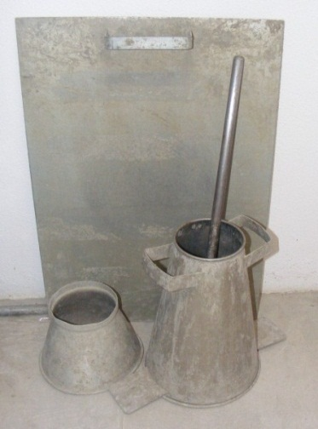

Figura 5: Cone de Abrams.
Após a realização de algumas amassaduras verificou-se que a consistência tinha de ser mais fluída para a realização dos ensaios, pelo que se optou por testar novas composições com consistência S3.
Definiu-se a composição de base com consistência S3 e foram construídos diversos moldes que pudessem servir de cofragem para o fabrico das lajetas, a dimensão inicialmente definida para as lajetas foi de 30x30x10 cm, Figura 6. Os moldes construídos eram em madeira sendo que a sua base em chapa metálica, a ligação chapa metálica-moldes era garantida através da utilização de parafusos e silicone por forma a não perder a água da amassadura pela base.
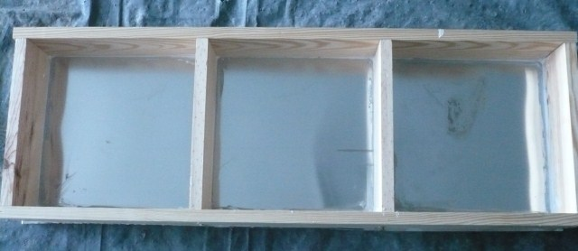

Figura 6: Molde.
O passo seguinte foi construir um sistema de afagamento que garantisse que o resultado final fosse idêntico ao realizado em obra. Foram construídos cinco protótipos de afagador. O primeiro afagador construído consistia numa peça metálica em cruz onde eram acopladas umas chapas metálicas que representavam as pás do afagador Figura 7. A estrutura em cruz era acoplada ao berbequim de forma a criar a rotação das pás em forma de hélice de helicóptero.
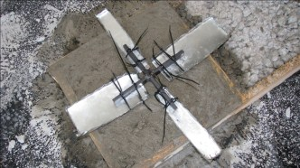

Figura 7: Primeiro protótipo de afagador.
Esta estrutura era demasiado rígida, pelo que se decidiu construir um segundo protótipo com umas pás mais flexíveis.
O segundo protótipo, também não reproduzia o resultado pretendido, pois deixava várias marcas na superfície do betão. Construiu-se um terceiro protótipo (Figura 8) e verificou-se que nos primeiros afagamentos em que foi utilizado, este deixava uma superfície mais lisa, mas com o passar das aplicações começava a empenar, deixando de afagar em condições e deixando marcas na superfície do betão.

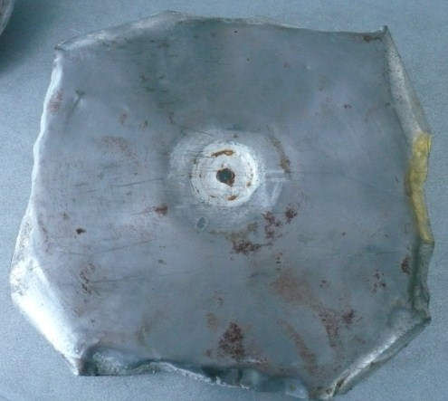
Figura 8: Terceiro protótipo de afagador.
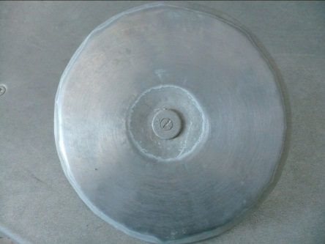
Foi construído o protótipo 4, (Figura 9), com uma chapa mais rígida que o protótipo anterior. Este protótipo funcionava bem para afagamentos iniciais quando o betão ainda não apresenta um elevado grau de dureza, mas quando o betão se apresentava mais endurecido este afagador já não era eficaz.

Figura 9: Quarto protótipo de afagador.
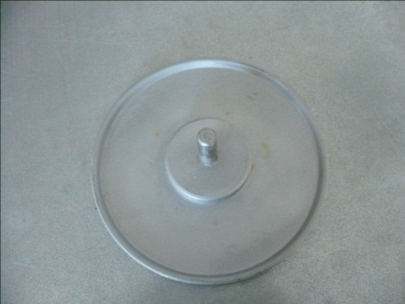
O 5º e último protótipo indicado na Figura 10, consistia numa peça única, com a superfície inferior totalmente nivelada e lisa. A estrutura deste afagador era mais rígida e o eixo de ligação ao berbequim era mais cuidado. Este afagador foi testado e verificou-se que replicava as situações pretendidas, quer nos primeiros afagamentos, quer em situações de acabamento final.

Figura 10: Protótipo final.
Para os trabalhos a realizar ficou definido que este seria o afagador a utilizar. Com a utilização deste protótipo, conseguiu-se um acabamento liso. Figura 11.
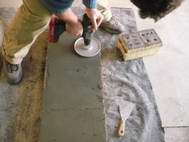

Figura 11: Aspecto de afagamento com o Protótipo 5
Ao mesmo tempo que se realizavam os trabalhos preparatórios, foram também visitadas algumas obras onde estavam a ser aplicados endurecedores de superfície. Estas visitas foram realizadas para estudar e averiguar a metodologia utilizada pelas empresas na realização dos processos de colocação do endurecedor de superfície e respectivo processo de afagamento.
Nas obras visitadas verificou-se, que mesmo sendo obras realizadas por diferentes empresas, todos executaram os pavimentos seguindo os mesmos passos de colocação do endurecedor, processos de afagamento e trabalhos de acabamentos finais.
Seguidamente, em laboratório realizaram-se ensaios que tinham como finalidade/objectivo avaliar a partir de que instante é que já não se devia aplicar o endurecedor de superfície. Nestes ensaios e utilizando a mesma composição de base, foi estudado qual a melhor altura para a aplicação do endurecedor e também determinar a partir de que instante a ligação betão/endurecedor começava a originar problemas.
Inicialmente as situações estudadas foram os instantes em que eram obtidas as resistências à penetração 0 MPa, 2,7 MPa e 5,3 MPa. Verificou-se que nestas situações não ocorriam anomalias. Ao mesmo tempo, construiu-se um protótipo de túnel de vento com aquecimento (Figura 12), onde foram introduzidos os provetes, por forma a simular uma situação de Verão e assim, submeter as lajetas a um ambiente mais agressivo, já que a maioria dos problemas ocorriam nestas situações adversas.
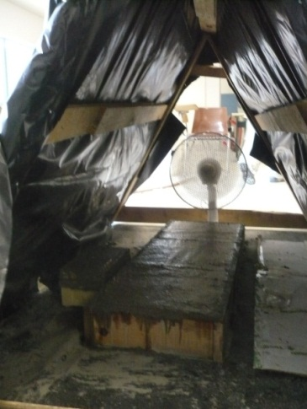
Figura 12: Túnel de Vento.
Após todo o processo de selecção das condições a ensaiar, bem como do ambiente a que as lajetas eram sujeitas, definiram-se as composições a testar.
As composições a testar foram: a composição base e outras composições com a incorporação de adjuvantes e adições.
Foram acertadas as várias composições com a incorporação de adjuvantes e adições, garantindo que se mantinha a mesma trabalhabilidade da composição base, ou seja um betão com uma classe de consistência S3.
Quanto aos adjuvantes utilizados nos ensaios foram: Pozzolith 540 (POZ540), Viscocrete 3005 (VIS3005), Glenium (GC313), 390NP, 898 e Rheobuild 561 (RHE561).
Na Quadro 7 estão apresentados os valores obtidos nos acertos das composições.
Destes adjuvantes, decidiu-se apenas utilizar o 390NP e o 898.
As adições utilizadas nos ensaios foram: as cinzas volantes, o cimento grosso, o fíler calcário e o gesso. As diferentes adições conjugadas com os dois adjuvantes foram também acertadas, garantindo que mantínhamos a mesma classe de consistência bem como o intervalo da razão a/c estipulado (entre os 0,4 e os 0,6). Os resultados destes ensaios estão indicados nos Quadros 8 e 9.

Dados a recolher: | Adjuvantes
Identificação do molde | 540POZ | 390NP | SIKA898 | C313 | 540-C313 | 3005-SIKA | REHO-561
Dia da amassadura | 24-02-2011 | 24-02-2011 | 23-02-2011 | 24-02-2011 | 24-02-2011 | 24-02-2011 | 25-03-2011
Temp. Ambiente | 14º | 15,1 | 13º | 15º | 17,6º | 16,5º | 15,8º
Humidade (%) | 70% | 70% | 65% | 70% | 65% | 56% | 73%
Hora de fabrico | 10:15 | 11:07 | 17h | 10:30 | 15:35 | 16:30 | 10:45
Temperatura do betão | X | 19,3º | X | 19,5º | 19,5º | 19,9º | 18,1º
Hora Ensaio Abaixamento | 10:20 | 11:20 | 17:05 | 12:00 | 15:45 | 16:40 | 16:40
Água Máxima | 2,32 L | 2,32 L | 2,32 L | 2,32 L | 2,32 L | 2,32 L | 2,32 L
Água Adicionada | 1,972 L | 2,030 L | 1,763 L | 1.937 L | 1,720 L | 1,915 L | 1,979 L
Quantidade de Adjuvante | 0,0347 L | 0,0278 L | 0,0416 L | 0,0763 L | 0,0200 L | 0,0347 L | 0,04164 L
Redução de água | 15,00% | 10%(10%-15%) | 21,60% | 13,90% | 25,10% | 15% | 15%
Abaixamento Registado | 13,5cm | 14,7cm | 13,5cm | 10,3cm | 13cm | 13,3cm | 12,6cm

Quadro 7: Acerto dos adjuvantes.

O Quadro 8 diz respeito ao acerto de todas as adições com o 898 e no Quadro 9 encontram-se o acerto das adições com o 390NP.

Quadro 8: Acerto do 898 com as diferentes 4 adições.

Dados a recolher: | Adições
Identificação do molde | SIKA898 + Cinzas Vol. | SIKA898+ Fíler Calcário | Sika898 + gesso | SIKA898 + CEM Grosso
Dia da amassadura | 01-03-2011 | 03-03-2011 | 02-03-2010 | 14-03-2011
Temperatura ambiente | 16º | 13,7º | 12,8º | 13,7º
Humidade (%) | 35% | 44% | 45% | 73%
Hora de fabrico | 14:55 | 11:05h | 11:20 | 10:20
Temperatura do betão | 17º | 15,9º | 16,7º | 15,4º
Hora de ensaio de abaixamento | 15:03 | 11:15h | 11:27H | 10:25h
Água Adicionada | 1,511 L | 2,002 L | 2,04 L a 2,093 L | 1,91 L
Quantidade de Adjuvante | 0,0291 L | 0,0291 L | 0,0291 L | 0,0291 L
Redução de água | 16% - 17% | Acréscimo de 10% | acréscimo entre 17% | 0%
Abaixamento Registado | 14,2cm | 11,4cm | 14,5cm | 14,7cm

Quadro 9: Acerto do 390NP com as diferentes 4 adições.
Dados a recolher: | Adições
Identificação do molde | 390NP + Cinzas Vol. | 390NP + Gesso | 390NP + Cimento Grosso | 390NP + Fíler Calcário
Dia da amassadura | 15-03-2011 | 15-03-2011 | 14-03-2011 | 15-03-2011
Temperatura ambiente | 14,0º | 14,0º | 14,0º | 14,0º
Humidade (%) | 66% | 65% | 69% | 65%
Hora de fabrico | 09:45 | 10:00 | 14:15 | 10:00
Temperatura do betão | 13,4 | 13,3º | 15,3º | 14º
Hora de ensaio de abaixamento | 09:50 | 10:07 | 14:24 | 10:30
Água Adicionada | 1,88 L | 2,092 L | 2.05 L | 2,161 L
Quantidade de Adjuvante | 0,0278 L | 0,0278 L | 0,0278 L | 0,0278 L
Redução de água | Decréscimo 9% | 0% | 0% | 3%
Abaixamento Registado | 14,9cm | 14cm | 14,7cm | 14,4cm

Definiu-se também que as amassaduras a realizar seriam de 52 litros, e as quantidades dos constituintes da amassadura seria determinada a partir dos ensaios preliminares para cada uma das composições fixadas anteriormente.
No que diz respeito à dimensão das cofragens esta sofreu uma alteração em relação ao inicialmente previsto, a dimensão das lajetas passou para 60x30x10 cm (Figura 13), verificou-se que as lajetas inicialmente utilizadas eram demasiado pequenas, através da utilização de umas lajetas maiores facilitávamos as operações de afagamento e posterior realização de ensaios nas lajetas, assim como, iriam deformar mais como ocorre na realidade.
Relativamente ao túnel de vento (Figura 12), verificou-se que havia demasiada heterogeneidade nos resultados das temperaturas no seu interior, assim como a temperatura não era demasiado elevada. Foram pois, preparados outros dois túneis (Figura 14), por forma a garantir uma maior homogeneidade nos valores das temperaturas no interior dos túneis.
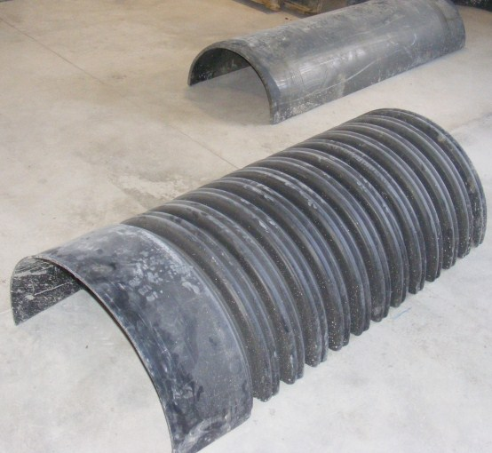
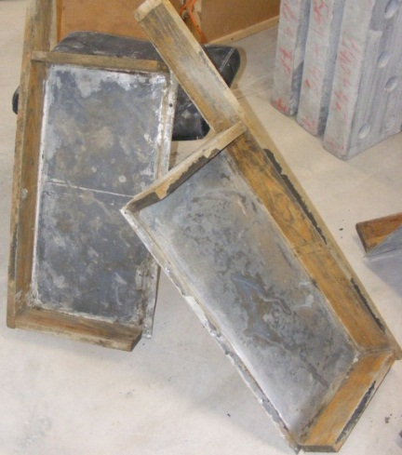

Figura 13: Lajetas com dimensão 60x30x10 cm Figura 14: Túneis de vento
O aquecimento e o vento no interior dos túneis foram inseridos através de um sistema de termo ventilação, Figura 15.

Figura 15: Sistemas de termo ventilação.
Na Figura 16, encontra-se apresentado o esquema representativo da disposição dos sistemas de termo ventilação bem como as temperaturas no início é no fim dos túneis.
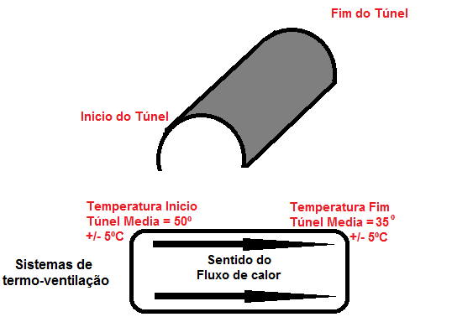
Figura 16: Esquema representativo da temperatura verificada nos túneis.

Em todos os ensaios realizados, garantiu-se uma temperatura à entrada nos túneis de 50ºC +/- 5ºC, e à saída de 35ºC +/- 5ºC.
Com a utilização dos túneis de vento e calor garantiu-se que as lajetas fossem todas submetidas a condições mais agressivas, isto é, simulou-se uma situação de Verão, sendo a temperatura media registada no interior dos túneis de 43ºC.
Ficou definido que seriam feitas duas lajetas por situação, uma denominada lajeta 1 e outra denominada lajeta 2. Na lajeta 1, a aplicação do endurecedor ocorreu quando a lajeta atingiu uma resistência de 8,5 MPa e na lajeta 2, a colocação do endurecedor ocorreu 45 minutos após a lajeta atingir os 8,5 MPa.
Foram definidos estes períodos porque através dos ensaios preliminares verificou-se que os problemas só ocorriam quando os prazos são demasiadamente ultrapassados, verificou-se que aos 5,3 MPa não ocorriam problemas, optou-se então por realizar a aplicação do endurecedor de superfície aos 8,5 MPa, isto é, quando a lajeta já se encontra significativamente mais rígida e com pouca água para interagir com o endurecedor de superfície.
A taxa de evaporação no interior dos túneis foi registada através da colocação de dois recipientes, um à entrada do túnel e outro à saída do túnel. Ficou também definido que a área dos recipientes era de 0,084 m² e que os mesmos continham no seu interior 1 L de água.

4.1. Ensaios no estado fresco

4.1.1. Ensaio de consistência

O ensaio de consistência das amostras consistiu na realização do ensaio de abaixamento pelo cone de Abrams, de forma a confirmar se a classe de consistência das composições.
Após a betonagem colocou-se a amassadura no carrinho de mão e, de seguida, retirou-se a percentagem de material necessário para a realização do ensaio segundo a norma NP EN 12350-2.
O valor obtido para todas as composições esteve compreendido entre 100mm a 150 mm, ao que corresponde uma classe de consistência S3 (Figura 17), esta foi uma condicionante para todas as composições ensaiadas.
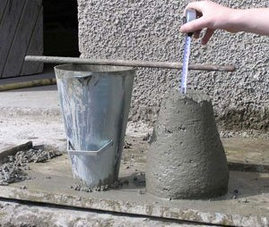

Figura 17: Ensaio de consistência ^{[12]}.
4.1.2. Determinação da resistência à penetração

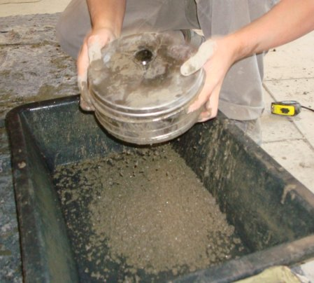
O ensaio de consistência a penetração ou índice de presa foi efectuado recorrendo a moldes que contêm apenas a parte da argamassa do betão, procedemos à peneiração do betão no peneiro 5 mm, por forma a homogeneizar a amostra e garantir que só existe a argamassa, Figura 18.

Figura 18: Crivagem do betão.

O ensaio consiste em medir a resistência à penetração na amostra, utilizando agulhas com diversas secções, sendo realizado de acordo com a ASTM C 803/C 803M-03(2010). A partir do valor da força de penetração registado e com base na secção da agulha é possível obter o valor da tensão, Figura 19.
Através deste ensaio foi possível determinar o instante em que as lajetas possuíam uma resistência à penetração de 8,5 MPa.
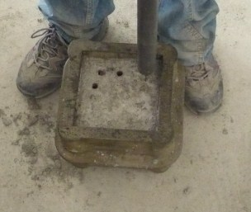

Figura 19: Ensaio para determinação do índice de presa.

4.2. Ensaios no estado endurecido

4.2.1. Ensaios de resistência à compressão

Para a realização dos ensaios de resistência à compressão foram utilizados moldes cúbicos de 15x15x15 cm³.
Em primeiro lugar, preparam-se os moldes, Figura 20. Todos os moldes foram examinados para verificar a possível existência de anomalias/deformações, segundo procedimentos normativos e em conformidade com a EN 12390-1. Seguidamente, os moldes foram cobertos com produto descofrante.
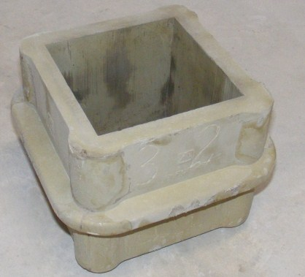

Figura 20: Molde com produto descofrante.

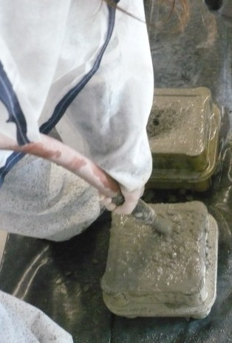
Os moldes foram depois preenchidos em camadas não superiores a 100mm, compactando cada camada com uma agulha vibradora. Foram realizados ensaios de resistência à compressão de provetes cúbicos aos 3, 7, 14 e 28 dias para todas as composições e em cada instante foram utilizados 2 cubos, Figura 21.

Figura 21: Vibração dos cubos.
Após a vibração procedeu-se ao nivelamento da superfície. Dá-se início ao processo de cura. A remoção dos provetes dos moldes ocorreu após 24 horas, tendo durante este período, sido mantidos a uma temperatura de 20ºC +/- 5ºC.
Após a desmoldagem as amostras foram colocadas num tanque de cura (Figura 22), à temperatura de 20ºC+/- 2ºC com circulação de água, onde permaneceram até à data do ensaio.
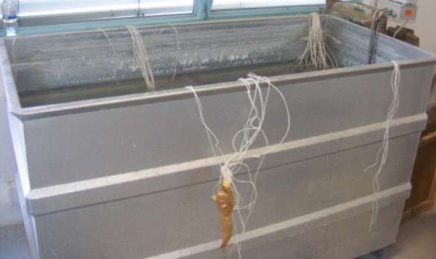

Figura 22: Tanque de cura.
As amostras foram retiradas do tanque para o ensaio de resistência à compressão nas datas anteriormente referidas.
Os ensaios de resistência à compressão foram realizados numa máquina de resistência à compressão da marca Form+Test Prufsysteme, modelo Alpha 3 representada na Figura 23.
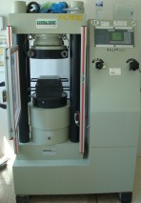

Figura 23: Prensa.
Além da determinação da resistência à compressão dos provetes cúbicos, foram também determinadas as resistências à compressão de provetes cilíndricos.
Para a realização dos ensaios de resistência à compressão em provetes cilíndricos, foram em primeiro lugar extraídas carotes de 5 cm de diâmetro das lajetas através de uma caroteadora, modelo GOLZ KB110 (Figura 24).
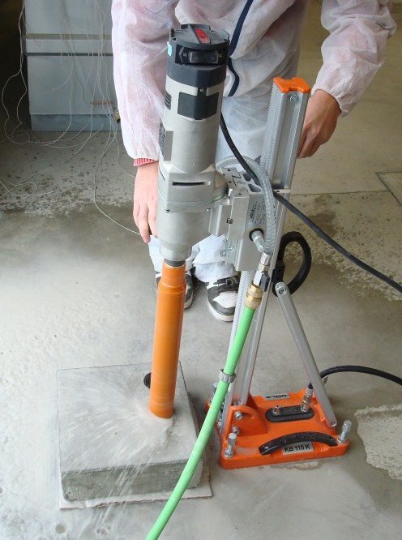
Figura 24: Extracção das carotes.

As amostras retiradas ficaram com as dimensões de 5x10 cm, sendo depois cortadas e rectificadas para a dimensão de 5x5 cm.
As amostras foram cortadas numa mesa de corte (Figura 25), garantindo a relação comprimento/diâmetro de 1 para 1 e seguidamente foram também rectificadas no LNEC, Figura 26.
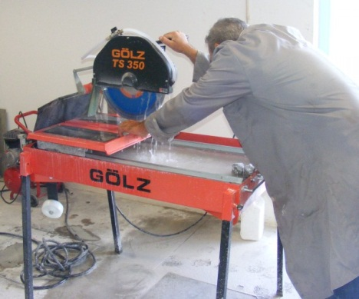

Figura 25: Corte das carotes.

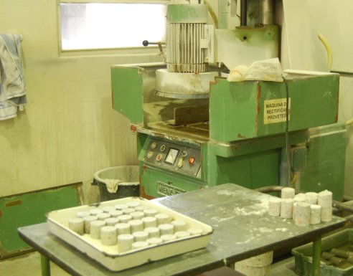

Figura 26: Rectificação das carotes.
Posteriormente foram ensaiadas à compressão segundo procedimentos normativos da EN 12390-4.
No que diz respeito aos provetes cilíndricos os ensaios de resistência à compressão foram realizados aos 64 dias, devido a uma avaria num dos equipamentos. Para que os ensaios de todas as composições fossem realizados no mesmo instante, foi considerada a idade dos 64 dias.
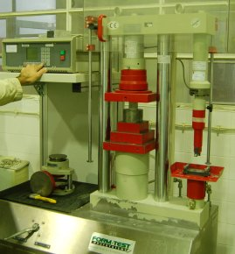
A máquina de resistência à compressão das carotes foi da marca Form+Test Prufsysteme, modelo Mega 10 representada na Figura 27.

Figura 27: Prensa.
De acordo com a norma EN 12390-4, para a realização dos ensaios resistência foi considerada uma velocidade de aplicação da carga de 13,5 kN/s para os cubos de 15 cm de aresta e de 0,2 kN/s para os cilindros de 5x5 cm.
4.2.2. Ensaio de arrancamento por Pull-Off

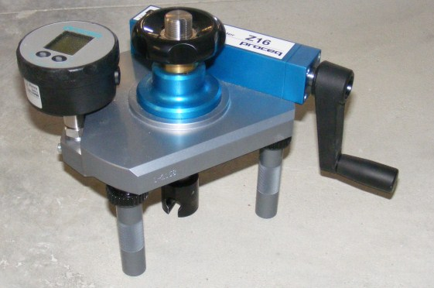
O ensaio de arrancamento por Pull-Off, consistiu na aplicação suave de uma força de tracção exercida manualmente no volante de tensão de um aparelho concebido para esse fim. Para a realização do ensaio foi utilizado o aparelho de ensaio de Pull-Off da marca Dyna, modelo Z16 Proceq, Figura 28.

Figura 28: Aparelho de ensaio de Pull-Off.
O ensaio de Pull-Off foi utilizado para determinar, a existência ou não, de uma boa ligação entre o endurecedor de superfície e o betão de base nas composições ensaiadas.
A preparação dos ensaios iniciou-se com a execução de um corte circular, de 5 cm de diâmetro (Figura 29), executado com o auxílio duma caroteadora. O corte foi feito até uma profundidade entre 1 e 2 cm abaixo da camada do endurecedor, garantindo que é alcançada a camada de betão de base.
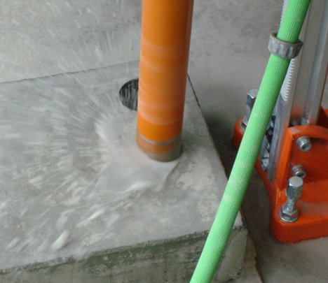

Figura 29: Caroteamento da superfície da lajeta.
Quando a superfície do pavimento ficou seca, aproximadamente 24h depois (Figura 30), esta foi regularizada com uma lixa grossa, sendo a poeira resultante desse processo e possíveis gorduras acumuladas na superfície da lajeta removidas com acetona.
Procedeu-se depois à colagem das pastilhas com uma cola epoxídica ao provete, exercendo uma pressão moderada na peça, conforme Figura 31.
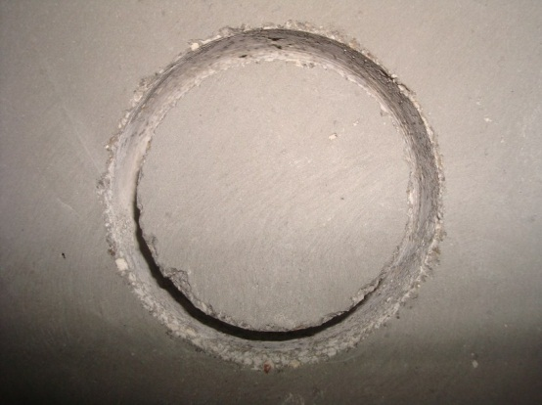

Figura 30: Superfície da lajeta após corte.
Após a secagem da cola epoxídica (mínimo 12h), procedeu-se à realização do ensaio de arrancamento por Pull-Off, Figura 32.

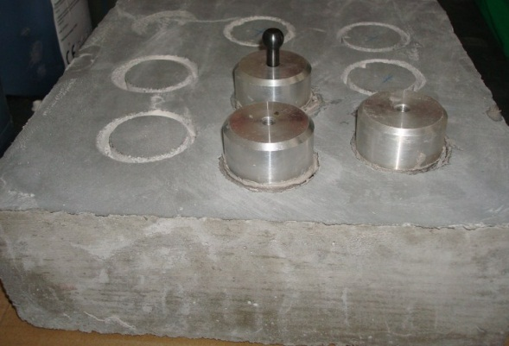

Figura 31: Colagem das pastilhas à lajeta.
Após o ensaio verificou-se onde tinha ocorrido a ruptura, se pela secção pertence ao betão (arrancamento pelo betão), ou se pelo endurecedor (arrancamento pelo endurecedor) Figura 33.
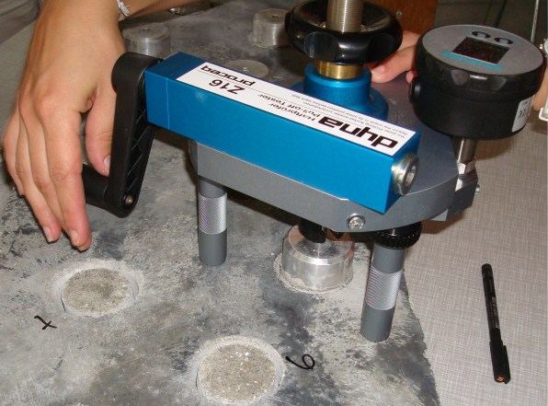

Figura 32: Realização ensaio de Pull-Off.

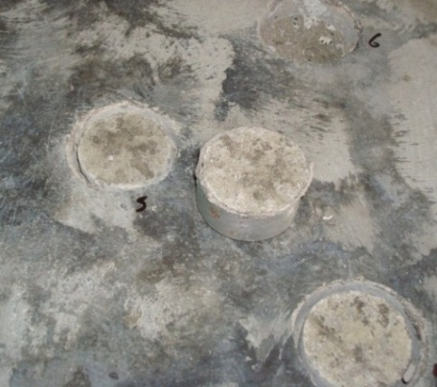

Figura 33: Exemplo rotura pelo endurecedor.

4.2.3. Determinação da massa volúmica e porosidade aberta

A massa volúmica do provete foi determinada de acordo com a norma NP EN 12390-7 de 2009.

Para o cálculo do volume temos que:

Onde:
V – é o volume do provete, em m³;
m_{a} – é a massa do provete ao ar, em kg;´
m_{st}- é a massa aparente do estribo imerso, em kg;
m_{w}-é a massa aparente do provete imerso, em kg; e
ρ_{w} – é a massa volúmica da água, a 20ºC, tomada como 998 kg/m³.

Determinada a massa e o volume obtemos então a massa volúmica do provete. Sendo que a massa volúmica do provete foi determinada a partir de:
$$D=\frac{m}{V}$$

Onde:
D - é a massa volúmica, em kg/m³;
m - massa do provete seco em estufa, em kg; e
V - volume do provete, em m³.

Para a determinação da porosidade aberta foi considerada a seguinte equação:

$$Porosidade Aberta(\%)=\left(\frac{\left(m3-m1\right) }{\left(m3-m2\right) }\right)*100$$

Onde:
m1 - massa seca, em kg;
m2 - massa saturada Imersa, em kg; e
m3 - massa saturada, em kg.

4.2.4. Determinação da dureza pelo índice esclerométrico

O ensaio esclerométrico consiste numa forma simples e não destrutiva de obter a resistência superficial, já que, os valores obtidos são apenas representativos de uma camada até 5 cm de profundidade. No entanto, o ensaio permitirá avaliar a homogeneidade à superfície do betão. Este ensaio é normalizado segundo NP EN 12504-2.
O equipamento utilizado foi o Esclerómetro, Figura 34.
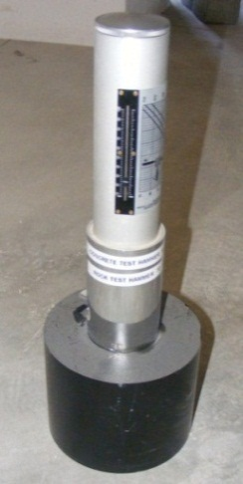

Figura 34: Esclerómetro.

Após a preparação da superfície a ensaiar, a cabeça do veio de compressão foi colocada perpendicularmente à superfície, empurrando o corpo do esclerómetro contra ela, numa forma continua, até a massa se soltar e se ouvir o impacto.
No mínimo foram efectuadas nove leituras para obter um valor fiável para cada conjunto de leituras.
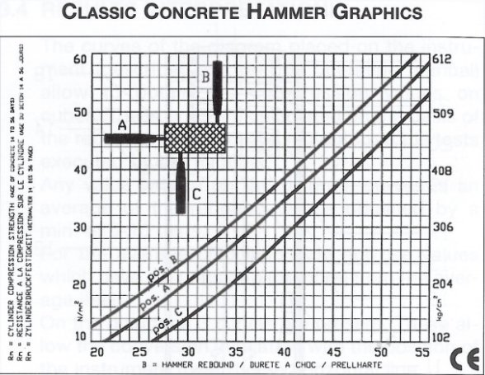
O “índice esclerométrico” lido no esclerómetro foi depois relacionado com o ábaco correspondente ao ensaio, Figura 35.

Figura 35: Abaco índice esclerométrico.

4.3. Betões de Base
A composição de base do betão utilizado encontra-se representada no Quadro 10.
Quadro 10 – Composição base do betão.
Material | Massa volúmica (kg/m³)
Brita 2 | 563
Brita 1 | 566
Areia Fina | 740
Água | 181
Cimento CEM II/A-L | 345
a/c | 0,5
Tendo como base este betão foram determinadas as restantes composições a ensaiar. Primeiramente com os dois adjuvantes utilizados 898 e 390NP (Quadro 11) e depois utilizando os dois adjuvantes em conjunto com as adições, Quadro 12.
Quadro 11 – Composição dos betões de base com adjuvantes.
Composição Base | Massa volúmica (kg/m³)
+ | Brita 2 | Brita 1 | Areia Fina | Água | Cimento | A/C | Adjuvante
898 | 582 | 585 | 765 | 150 | 356 | 0,4 | 4
390NP | 567 | 569 | 745 | 173 | 347 | 0,5 | 3

Quadro 12 – Composição dos betões de base com adjuvantes e adições

Composição Base | Massa volúmica (kg/m³)
+ | Brita 2 | Brita 1 | Areia Fina | Água | Cimento CEM II/A-L | a/c | Adjuvante | Adição
898+GE | 578 | 580 | 758 | 149 | 353 | 0,4 | 4 | 7
898+CG | 584 | 586 | 767 | 149 | 251 | 0,6 | 3 | 108
898+CV | 583 | 585 | 765 | 140 | 250 | 0,6 | 3 | 107
898+FC | 583 | 586 | 766 | 146 | 285 | 0,5 | 4 | 71
390+GE | 563 | 565 | 740 | 171 | 344 | 0,5 | 3 | 7
390+CG | 568 | 570 | 746 | 172 | 244 | 0,7 | 3 | 105
390+CV | 567 | 569 | 745 | 163 | 243 | 0,7 | 3 | 104
390+FC | 568 | 571 | 746 | 169 | 278 | 0,6 | 3 | 70

Para o adjuvante 898+ Adições a relação a/c variou entre os 0,40 e os 0,60. A quantidade de adjuvante utilizada foi de 3,5 kg/m³.
Para o adjuvante 390NP+ Adições a relação a/c variou entre os 0,5 e os 0,7. A quantidade de adjuvante utilizada foi de 2,8 kg/m³.

Para a realização dos diferentes betões, procedeu-se à pesagem de todos os constituintes da amassadura (Figura 36), tendo em consideração as respectivas % de humidade e % de absorção de água e de acordo com o Quadro 11 e 12.
Após a pesagem dos constituintes da amassadura (areia, britas, adição, cimento) estes foram colocados na betoneira, a colocação dos mesmo faz-se respeitando a dimensão dos agregados, a ordem de colocação na betoneira foi do agregado mais grosseiro para o agregado mais fino. Após tudo inserido na betoneira, iniciou-se o processo de fabrico do betão.

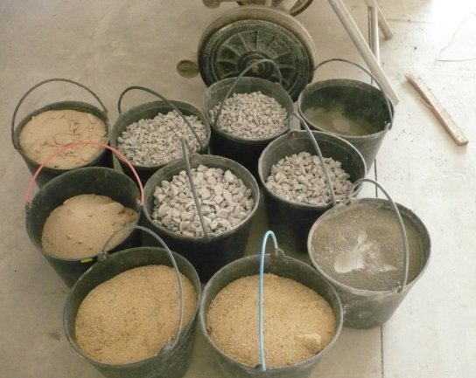

Figura 36: Pesagem dos materiais da amassadura.

Numa primeira fase, adicionou-se 2/3 da quantidade total de água da amassadura; após todos os agregados se encontrarem humedecidos, procedeu-se à adição do 1/3 da água restante, juntamente com o adjuvante. Deixou-se amassar pouco mais de 2 minutos, Figura 37.

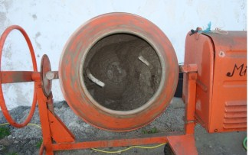

Figura 37: Processo de amassadura.

Concluído o processo de amassadura, procedeu-se à colocação da amassadura no carrinho de mão, registou-se a temperatura da amassadura, Figura 38. Seguidamente efectuou-se o ensaio de consistência e verificou-se se a amassadura estava na classe de consistência pretendida.
Após a verificação deste parâmetro procedeu-se à colocação do betão nas cofragens, previamente cobertas com produto descofrante. De seguida, o betão foi vibrado e nivelado, Figura 39.
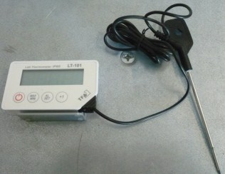

Figura 38: Termómetro usado para registar a temperatura do betão.

Assim concluiu-se o processo de fabrico e colocação do betão para todas as composições ensaiadas.

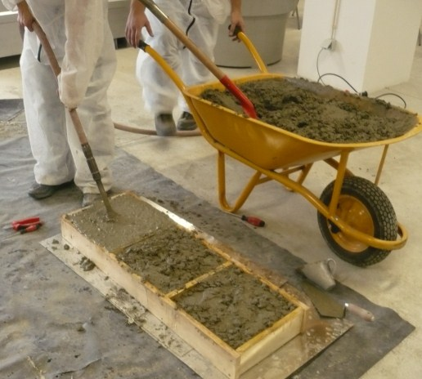

Figura 39: Colocação, vibração e nivelamento do betão.

4.4. Aplicação do endurecedor

O processo de aplicação do endurecedor ocorreu em dois instantes: no instante em que a lajeta 1 de todas composições atinge os 8,5 MPa e 45 minutos após atingido o instante 8,5 MPa para a lajeta 2 de todas as composições.
Antes da aplicação do endurecedor procedeu-se a um primeiro afagamento, que servia para verificar a água disponível na superfície da lajeta, de seguida aplicou-se o endurecedor de superfície sobre a lajeta, foi colocado 0,72 kg de endurecedor por lajeta, correspondente a 4 kg/m², Figura 40.
Uma vez que aquando da aplicação do endurecedor de superfície nas lajetas já não existia muita água disponível do betão de base para reagir com o endurecedor, tornou-se necessário adicionar água por forma a facilitar a ligação betão/endurecedor.
Esta mesma situação é efectuada em obra quando ocorrem atrasos.
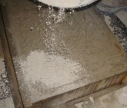

Figura 40: Colocação do endurecedor.

4.5. Afagamento

O processo de afagamento das lajetas (Figura 41), iniciou-se após a colocação do endurecedor nas lajetas. Os afagamentos são realizados sucessivamente e conforme o aspecto que o acabamento da lajeta apresentava.
No caso em estudo e devido ao mesmo simular uma situação de Verão que recorre a um túnel com um sistema de termo-ventilação, o tempo de espera entre afagamentos foi reduzido.
O número de afagamentos foi indeterminado e só terminou quando a lajeta atingiu o aspecto desejado. Após a conclusão do afagamento procedeu-se a colocação de película aderente sobre a superfície da lajeta por forma a melhorar o processo de cura, Figura 42.
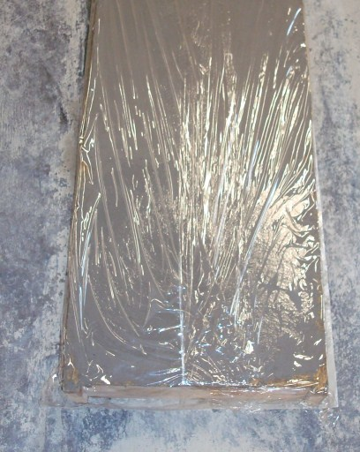
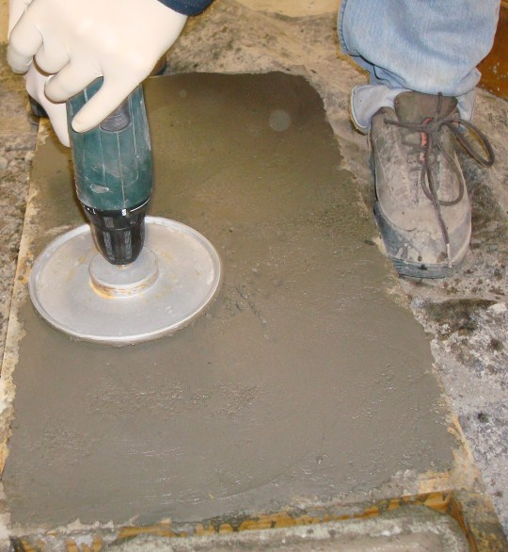

Figura 41: Processo de afagamento. Figura 42: Colocação da película aderente sobre a lajeta.

4.6. Determinação da taxa de evaporação

A taxa de evaporação foi calculada através de duas tinas com água colocadas no interior dos túneis, uma no início (mais perto dos sistemas de termo ventilação) e outra no fim do túnel (zona mais afastada dos sistemas de termo ventilação).
A determinação da taxa de evaporação nos túneis permitiu-nos comparar as evaporações registadas no interior dos tuneis a quando da realização dos ensaios para cada uma das composições estudadas.

5. RESULTADOS

Neste ponto da dissertação são apresentados todos os resultados obtidos nos ensaios realizados na parte pratica desta dissertação.
Estão indicados os resultados obtidos nos ensaios de resistência à compressão em provetes cúbicos, provetes cilíndricos, indicie esclerométrico e os resultados dos ensaios de resistência ao arrancamento por Pull-Off

5.1. Adjuvante 898

5.1.1. Adjuvante 898 sem adição

No Quadro 13 estão indicados os dados referentes aos instantes em que foi realizada a amassadura e afagamentos do 898 sem adição.
Verificou-se que os 8,5 MPa para esta composição foi alcançado ao fim de 4h08min para a lajeta 1 e 4h08min para a lajeta 2.Esta situação ocorreu porque a dimensão dos túneis não é exactamente a mesma e como tal, houve uma ligeira diferença. No entanto, todas as lajetas 1 de todas as composições foram colocadas no mesmo túnel e o mesmo ocorreu para a lajeta 2.
Para todas as composições foi adicionada água para facilitar a ligação betão/endurecedor. A água adicionada na lajeta 1 foi 1,1 kg/m² e foram necessários 3 afagamentos para a lajeta atingir o aspecto desejado. No que diz respeito a lajeta 2, a água adicionada foi de 1,1 kg/m² e foram necessários 2 afagamentos para a lajeta atingir o aspecto desejado.

Quadro 13: Dados relativos à amassadura 898 sem adição.
 | Lajetas
Dados a recolher: | 898 | 898
Identificação do molde | Lajeta 1 | Lajeta 2
Dia da amassadura | 06-06-2011 | 06-06-2011
Temp. ambiente (ºC) | 21,2 | 21,2
Humidade (%) | 61 | 61
Hora de fabrico | 11:05 | 11:05
Temperatura do betão (ºC) | 22,3 | 22,3
Hora de ensaio de abaixamento | 11:18 | 11:18
Abaixamento Registado (cm) | 15 | 15
Hora de colocação do betão de base | 11:25 | 11:25
Hora de obtenção do Fim de Presa | 15:13 | 15:13
Hora de colocação do endurecedor | 15:15 | 16:00
Quantidade de endurecedor colocado (kg/m²) | 4 | 4
Água adicionada (L/m²) | 1,1 | 1,1
Hora do 1º afagamento | 15:17 | 16:02
Hora do 2º afagamento | 15:39 | 16:35
Hora do 3º afagamento | 15:57 | X
Hora do 4º afagamento | x | X
Hora de fim dos trabalhos | 16:00 | 16:43

5.1.1.1. Resistências à compressão

5.1.1.1.1 Provetes cúbicos de 15 cm

Relativamente à resistência à compressão a composição 898 Sem adição apresentou uma elevada capacidade resistente já nas primeiras idades: aos 3 dias a capacidade resistente foi de 38,9 MPa, aos 14 dias foi de 49,2 MPa e aos 28 dias foi de 55,7 MPa. Verificou-se um crescimento progressivo da resistência da composição ao longo do tempo.
Verificou-se uma elevada capacidade resistente da composição devido ao facto do adjuvante 898 ser um superplastificante, como tal existe menos água na amassadura tornando o betão mais compacto e resistente.

Gráfico 4: Resistência à compressão de provetes cúbicos 898 sem adição.

5.1.1.1.2. Provetes cilíndricos de 5 x 5 cm

No que diz respeito à resistência média à compressão dos provetes cilíndricos da composição 898 sem adição, estes apresentaram uma elevada capacidade resistente ao fim de 64 dias.
Verificou-se que o valor médio da resistência à compressão dos provetes cilíndricos aos 64 dias para a composição 898 sem adição foi 83 MPa.

5.1.1.2. Ensaio de arrancamento por Pull-Off

Em relação à resistência de arrancamento por Pull-Off, verificou-se que relativamente a composição 898 sem adição, que todos os ensaios de arrancamento por Pull-Off na lajeta 1 a rotura ocorreu somente pelo betão.
O valor máximo da resistência ao arrancamento por Pull-Off na lajeta 1 foi de 3,3 MPa na rotura pelo betão e apresenta um, valor médio de 3 MPa.
Para a lajeta 2 verificou-se que todos os ensaios de arrancamento por Pull-Off realizados a rotura ocorreu somente pelo endurecedor.
O valor máximo da resistência ao arrancamento por Pull-Off na lajeta 2 foi de 2,5 MPa na rotura pelo endurecedor, sendo o seu valor médio de 2 MPa.
Gráfico 5: Resistência ensaio de arrancamento por Pull-Off 898 sem adição.

5.1.1.3. Índice Esclerométrico

Em relação à resistência à compressão através do índice esclerométrico, a composição 898 sem adição apresentou uma capacidade resistente máxima na lajeta 1 de 38,5 MPa, sendo o valor médio dos 9 ensaios de 34 MPa.
Relativamente à lajeta 2 a capacidade resistente máxima foi 32,5 MPa, sendo o valor médio dos 9 ensaios 28 MPa.
Verificou-se uma elevada dispersão dos resultados obtidos, que pode ser explicada pela lajeta apresentar diferentes espessuras de endurecedor e variação do tipo agregados.

Gráfico 6: Resistência índice esclerométrico 898 sem adição.

5.1.2. Adjuvante 898 + adição de gesso

No Quadro 14 estão indicados os dados referentes aos instantes em que foi realizada a amassadura e o afagamento da 898 + adição de gesso.
Verificou-se que se atingia os 8,5 MPa para esta composição ao fim de 4h20min para a lajeta 1 e 4h20min para a lajeta 2.
No que diz respeito à água adicionada para facilitar a ligação betão/endurecedor, na lajeta 1 a quantidade utilizada foi 1,1 kg/m² e foram necessários 2 afagamentos para a lajeta atingir o aspecto pretendido.
No que diz respeito à lajeta 2, a água adicionada foi de 1,1 kg/m² e foram necessários 2 afagamentos para a lajeta atingir o aspecto final.

Quadro 14: Dados relativos à amassadura 898 + gesso.
 | Lajetas
Dados a recolher: | 898+Gesso | 898+Gesso
Identificação do molde | Lajeta 1 | Lajeta 2
Dia da amassadura | 17-06-2011 | 17-06-2011
Temperatura ambiente (ºC) | 19 | 19
Humidade (%) | 56 | 56
Hora de fabrico | 09:18 | 09:18
Temperatura do betão (ºC) | 23,6 | 23,6
Hora de ensaio de abaixamento | 09:29 | 09:29
Abaixamento Registado (cm) | 15 | 15
Hora de colocação do betão de base | 09:39 | 09:39
Hora de obtenção do Fim de Presa | 13:36 | 13:36
Hora de colocação do endurecedor | 13:38 | 15:21
Quantidade de endurecedor colocado (kg/m²) | 4 | 4
Água adicionada (L/m²) | 1,1 | 1,1
Hora do 1º afagamento | 13:40 | 14:22
Hora do 2º afagamento | 14:57 | 14:37
Hora do 3º afagamento | x | x
Hora do 4º afagamento | x | x
Hora de fim dos trabalhos | 15:00 | 14:40

5.1.2.1. Resistências à compressão

5.1.2.1.1 Provetes cúbicos de 15 cm

Relativamente à resistência à compressão a composição 898 + adição de gesso, esta apresentou uma elevada capacidade resistente já nas primeiras idades, sendo mesmo superior à capacidade resistente da composição 898 sem adição, aos 3 dias, aos 14 dias e aos 28 dias. A elevada resistência apresentada resulta do uso do adjuvante 898 e também do incremento da adição de gesso. O uso desta adição faz com que a composição possua uma resistência ligeiramente maior em comparação com a composição 898 sem adição.
Verificou-se um crescimento progressivo da resistência da composição ao longo do tempo. A capacidade resistente aos 3 dias foi de 41,8 MPa, aos 14 dias foi de 56,5 MPa e aos 28 dias foi de 62,5 MPa.

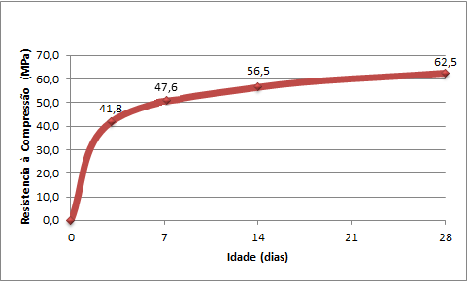

Gráfico 7: Resistência à compressão de provetes cúbicos 898 + gesso.

5.1.2.1.2. Provetes cilíndricos de 5 x 5 cm

O valor médio da resistência à compressão dos provetes cilíndricos aos 64 dias para a composição 898 + gesso foi 70,3 MPa.
Observou-se que a resistência média à compressão dos provetes cilíndricos da composição 898 + adição gesso apresentou uma elevada capacidade resistente aos 64 dias, contudo esta é inferior à capacidade resistente da composição 898 sem adição, para o mesmo ensaio.

5.1.2.2. Ensaio de arrancamento por Pull-Off

Em relação à resistência de arrancamento por Pull-Off, verificou-se que para a composição 898 + adição de gesso, 91,6% dos ensaios realizados, a rotura ocorre pelo endurecedor.
O valor máximo da resistência ao arrancamento por Pull-Off na lajeta 1 foi de 2,9 MPa na rotura pelo betão e apresenta um valor médio 2,9 MPa.
O valor máximo da resistência ao arrancamento pelo endurecedor na lajeta 1 foi de 2,4 MPa e o valor médio foi 2,1 MPa.
No que diz respeito à lajeta 2 o valor máximo da resistência ao arrancamento pelo endurecedor foi de 1,9 MPa e apresentou um valor médio de arrancamento pelo endurecedor de 1,5 MPa. Não se verificou nenhum caso em que a rotura fosse pelo betão na lajeta 2.
Gráfico 8: Resistência ensaio de arrancamento por Pull-Off 898 + gesso.
5.1.2.3. Índice Esclerométrico

Em relação à resistência à compressão através do índice esclerométrico, a composição 898 + adição de gesso apresentou uma capacidade resistente máxima na lajeta 1 de 32,5 MPa, onde o valor médio dos 9 ensaios foi de 30 MPa.
Em relação à lajeta 2 a capacidade resistente máxima foi de 36 MPa e o valor médio dos 9 ensaios de 30 MPa.
Constatou-se que existe uma elevada dispersão nos resultados obtidos, isto deveu-se à zona onde foi efectuado o ensaio, uma vez que existem ligeiras diferenças na espessura do endurecedor ao longo da lajeta.

Gráfico 9: Resistência índice esclerométrico 898 + gesso.

5.1.3. Adjuvante 898 + adição de cinzas volantes

No Quadro 15 estão indicados os dados referentes aos instantes em que foi realizada a amassadura e afagamentos da composição 898 + adição cinzas volantes.
Verificou-se que os 8,5 MPa para esta composição foi alcançado ao fim de 4h20min para a lajeta 1 e 3h55min para lajeta 2.
No que diz respeito à água adicionada para facilitar a ligação betão/endurecedor na lajeta 1 foi de 1,1 kg/m² e foram necessários 2 afagamentos para os trabalhos na lajeta 1 estarem concluídos.
Em relação à lajeta 2, a água adicionada foi de 1,1 kg/m² e foram necessários 2 afagamentos para os trabalhos na lajeta estarem concluídos.

Quadro 15: Dados relativos à amassadura 898 + cinzas volantes.
 | Lajetas
Dados a recolher: | 898+CinzasFP | 898+Cinzas»»45min
Identificação do molde | Lajeta 1 | Lajeta 2
Dia da amassadura | 09-06-2011 | 09-06-2011
Temperatura ambiente (ºC) | 18,5 | 18,5
Humidade (%) | 46 | 46
Hora de fabrico | 09:48 | 09:48
Temperatura do betão (ºC) | 22,3 | 22,3
Hora de ensaio de abaixamento | 10:01 | 10:01
Abaixamento Registado (cm) | 13,7 | 13,7
Hora de colocação do betão de base | 10:15 | 10:15
Hora de obtenção do Fim de Presa | 14:23 | 13:53
Hora de colocação do endurecedor | 14:25 | 14:45
Quantidade de endurecedor colocado (kg/m²) | 4 | 4
Água adicionada (L/m²) | 1,1 | 1,1
Hora do 1º afagamento | 14:26 | 14:46
Hora do 2º afagamento | 14:54 | 15:13
Hora do 3º afagamento | X | X
Hora do 4º afagamento | X | X
Hora de fim dos trabalhos | 15:00 | 15:15

5.1.3.1. Resistências à compressão

5.1.3.1.1 Provetes cúbicos de 15 cm

Relativamente à resistência à compressão, a composição 898 + adição cinzas volantes, apresentou uma capacidade resistente nas primeiras idades inferior a composição 898 sem adição, verificou-se que a capacidade resistente da composição aos 3 dias foi de 26,2 MPa e aos 14 dias foi de 38,4 MPa.
A utilização da adição de cinzas volantes garantiu uma melhoria da trabalhabilidade do betão, os betões com cinzas volantes necessitaram de menos água, o que proporcionou a produção de betões com maior resistência à compressão ao longo do tempo.
Verificou-se um crescimento progressivo da resistência da composição ao longo do tempo, sendo a resistência aos 28 dias de 53,8 MPa, sensivelmente igual à resistência da composição 898 sem adição, para o mesmo ensaio.

Gráfico 10: Resistência à compressão de provetes cúbicos 898 + cinzas volantes.

5.1.3.1.2. Provetes cilíndricos de 5 x 5 cm

O valor médio da resistência à compressão dos provetes cilíndricos para a composição 898 + cinzas volantes foi de 66,3 MPa.
Verificou-se que à resistência à compressão dos provetes cilíndricos da composição 898 + adição cinzas volantes apresentaram uma elevada capacidade resistente ao fim dos 64 dias, contudo esta apresentou uma capacidade resistente inferior aos provetes cilíndricos da composição 898 sem adição.

5.1.3.2. Ensaio de arrancamento por Pull-Off

Em relação à resistência de arrancamento por Pull-Off, verificou-se que na composição 898 + adição de cinzas volantes, em todos os ensaios realizados a rotura ocorre pelo endurecedor.
O valor máximo da resistência ao arrancamento por Pull-Off na lajeta 1 foi de 1,7 MPa e o valor médio de arrancamento pelo endurecedor foi de 1,1 MPa.
No que diz respeito à lajeta 2 o valor máximo da resistência ao arrancamento pelo endurecedor foi 2,1 MPa e o valor médio de arrancamento pelo endurecedor foi de 1,3 MPa.

Gráfico 11: Resistência ensaio de arrancamento por Pull-Off 898 + cinzas volantes.
5.1.3.3. Índice Esclerométrico

Em relação à resistência à compressão através do índice esclerométrico, verificou-se que a composição 898 + adição de cinzas volantes apresentou uma capacidade resistente máxima na lajeta 1 de 34 MPa e o valor médio dos 9 ensaios foi 28 MPa.
Relativamente à lajeta 2 a capacidade resistente máxima foi 30 MPa, e o valor médio dos 9 ensaios foi 24 MPa.
Através da análise de resultados verificou-se uma dispersão significativa nos valores obtidos, explicada pela lajeta apresentar diferentes espessuras de endurecedor.

Gráfico 12: Resistência índice esclerométrico 898 + cinzas volantes.

5.1.4. Adjuvante 898 + adição cimento grosso

No Quadro 16 estão indicados os dados referentes aos instantes em que foi realizada a amassadura e respectivos afagamentos da 898 + adição cimento grosso.
Verificou-se que os 8,5 MPa para esta composição foi alcançado ao fim de 4h40min para a lajeta 1 e 4h10min para a lajeta 2.
Foi adicionado em cada lajeta (lajeta 1 e lajeta 2), 1,1 kg/m² de água para facilitar a ligação betão/endurecedor e foram necessários 2 afagamentos em cada uma das lajetas por forma a atingir o aspecto desejado.

Quadro 16: Dados relativos à amassadura 898+cimento grosso
 | Lajetas
Dados a recolher: | 898+Cem Grosso | 898+Cem Grosso
Identificação do molde | Lajeta 1 | Lajeta 2
Dia da amassadura | 07-06-2011 | 07-06-2011
Temp. ambiente (ºC) | 22,4 | 22,4
Humidade (%) | 50 | 50
Hora de fabrico | 10:05 | 10:05
Temperatura do betão (ºC) | 21,6 | 21,6
Hora de ensaio de abaixamento | 10:16 | 10:16
Abaixamento Registado (cm) | 15 | 15
Hora de colocação do betão de base | 10:25 | 10:25
Hora de obtenção do Fim de Presa | 14:45 | 14:15
Hora de colocação do endurecedor | 14:50 | 15:00
Quantidade de endurecedor colocado (kg/m²) | 4 | 4
Água adicionada (L/m²) | 1,1 | 1,1
Hora do 1º afagamento | 14:50 | 15:00
Hora do 2º afagamento | 15:10 | 15:15
Hora do 3º afagamento | x | X
Hora do 4º afagamento | x | X
Hora de fim dos trabalhos | 15:15 | 15:20

5.1.4.1. Resistências à compressão

5.1.4.1.1 Provetes cúbicos de 15 cm

No que diz respeito à resistência à compressão da composição 898 +adição de cimento grosso, esta apresentou uma elevada capacidade resistente nas primeiras idades, sendo equiparável à capacidade resistente da composição 898 sem adição. A elevada resistência apresentada resultou do uso do adjuvante 898 e também do incremento da adição de cimento grosso. O uso da adição fez com que a composição necessita-se menos água para a mistura.
Verificou-se um crescimento progressivo da resistência da composição ao longo do tempo, contudo a resistência aos 14 dias teve um valor ligeiramente superior à resistência aos 7 dias, verificando-se uma ligeira inflexão na curva de resistência. Constatou-se também como era espectável que a capacidade resistente aumenta ao longo do tempo.
A capacidade resistente aos 3 dias foi de 38,7 MPa, aos 14 dias foi de 43 MPa e aos 28 dias foi de 53,2 MPa.
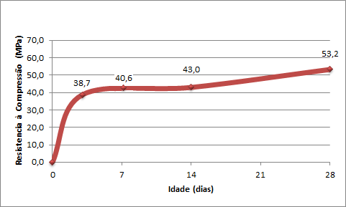

Gráfico 13: Resistência à compressão de provetes cúbicos 898 + cimento grosso.

5.1.4.1.2. Provetes cilíndricos de 5 x 5 cm

O valor médio da resistência a compressão dos provetes cilíndricos para o 898 + cimento grosso foi 79,8 MPa.
No que diz respeito à resistência média à compressão dos provetes cilíndricos da composição 898 + adição cimento grosso, esta apresentou uma elevada capacidade resistente aos 64 dias, sendo equiparável à capacidade resistente das carotes da composição 898 sem adição.

5.1.4.2. Ensaio de arrancamento por Pull-Off

Analisando os resultados da resistência ao arrancamento por Pull-Off na composição 898 + adição de cimento grosso, verificou-se que o valor máximo da resistência ao arrancamento por Pull-Off na lajeta 1 foi de 3 MPa na rotura pelo betão e o valor médio foi 2,6 MPa. O valor máximo da resistência ao arrancamento pelo endurecedor foi 2,3 MPa e o valor médio 2,0 MPa.
Para à lajeta 2 o valor máximo da resistência ao arrancamento pelo endurecedor foi 2,4 MPa e o valor médio foi 2,0 MPa. Em relação à rotura pelo betão o valor máximo da resistência ao arrancamento foi 2,5 MPa e o valor médio de arrancamento pelo betão foi de 2,4 MPa.

Gráfico 14: Resistência ensaio de arrancamento por Pull-Off 898 +cimento grosso.

5.1.4.3. Índice Esclerométrico

Em relação à resistência à compressão através do índice esclerométrico, a composição 898 + adição de cimento grosso apresentou uma capacidade resistente máxima na lajeta 1 de 34 MPa e o valor médio dos 9 ensaios foi de 31 MPa.
Relativamente à lajeta 2 a capacidade resistente máxima foi 30 MPa e o valor médio dos 9 ensaios foi de 24 MPa.
Através da análise cuidada dos resultados verificou-se uma elevada dispersão dos resultados obtidos, resultante de diferentes espessuras de endurecedor ao longo da lajeta.

Gráfico 15: Resistência índice esclerométrico 898 +cimento grosso.

5.1.5. Adjuvante 898 + adição fíler calcário

No Quadro 17 estão indicados os dados referentes aos instantes em que foi realizada a amassadura e afagamentos da composição 898 + adição fíler calcário.
Verificou-se que os 8,5 MPa para esta composição foi alcançado ao fim de 4h40min para a lajeta 1 e para a lajeta 2.
Foi adicionado em cada lajeta (lajeta 1 e lajeta 2) 1,1 kg/m² de água, para facilitar a ligação betão/endurecedor. Seguidamente para ambas as lajetas foi necessário realizar 3 afagamentos para as lajetas atingirem o aspecto desejado.

Quadro 17: Dados relativos à amassadura 898 + fíler calcário.
 | Lajetas
Dados a recolher: | 898+Filer FP | 898+Filer
Identificação do molde | Lajeta 1 | Lajeta 2
Dia da amassadura | 16-06-2011 | 16-06-2011
Temperatura ambiente (ºC) | 22,1 | 22,1
Humidade (%) | 56% | 56%
Hora de fabrico | 10:01 | 10:01
Temperatura do betão (ºC) | 24 | 24
Hora de ensaio de abaixamento | 10:08 | 10:08
Abaixamento Registado (cm) | 14,8 | 14,8
Hora de colocação do betão de base | 10:23 | 10:23
Hora de obtenção do Fim de Presa | 14:42 | 14:42
Hora de colocação do endurecedor | 14:45 | 15:30
Quantidade de endurecedor colocado (kg/m²) | 4 | 4
Água adicionada (L/m²) | 1,1 | 1,1
Hora do 1º afagamento | 14:47 | 15:31
Hora do 2º afagamento | 14:59 | 15:40
Hora do 3º afagamento | 15:10 | 15:50
Hora do 4º afagamento | x | x
Hora de fim dos trabalhos | 15:15 | 15:55

5.1.5.1. Resistências à compressão

5.1.5.1.1 Provetes cúbicos de 15 cm

Relativamente à resistência à compressão a composição 898 + adição de fíler apresentou uma capacidade resistente inferior à capacidade resistente da composição 898 sem adição.
A resistência apresentada aos 3 dias, aos 14 e aos 28 dias foi inferior a todas as outras composições estudadas com o adjuvante 898. Isto deveu-se ao facto do fíler calcário ser uma adição que não trás incremento de resistência.
Ao longo do tempo verificou-se um crescimento progressivo da resistência da composição.

Gráfico 16: Resistência à compressão de provetes cúbicos 898 + fíler calcário.

5.1.5.1.2. Provetes cilíndricos de 5 x 5 cm

O valor médio da resistência à compressão dos provetes cilíndricos para a composição 898 + fíler calcário foi 56,1 MPa.
Verificou-se que a resistência média à compressão dos provetes cilíndricos da composição 898 + adição cimento grosso, apresentou uma capacidade resistente inferior aos 64 dias, quando comparada com as demais composições usando o adjuvante 898. Esta adição prejudica significativamente a capacidade resistente da composição.

5.1.5.2. Ensaio de arrancamento por Pull-Off

Em relação à resistência de arrancamento por Pull-Off, verificou-se que na composição 898 + adição de fíler calcário, 75% dos ensaios realizados a rotura ocorre pelo endurecedor.
O valor máximo da resistência ao arrancamento por Pull-Off na lajeta 1 foi 2,4 MPa na rotura pelo betão e o valor médio foi de 2,3 MPa. O valor máximo da resistência ao arrancamento pelo endurecedor na lajeta 1 foi 2,1 MPa e valor médio foi 1,6 MPa.
Em relação à lajeta 2 o valor máximo da resistência ao arrancamento pelo endurecedor foi 1,9 MPa e o valor médio foi 1,6 MPa. Verificou-se que todos os ensaios na lajeta 2 têm rotura pelo endurecedor.
Gráfico 17: Resistência ensaio de arrancamento por Pull-Off 898 + fíler calcário.
5.1.5.3. Índice Esclerométrico

Em relação à resistência à compressão através do índice esclerométrico, a composição 898 + adição fíler calcário apresentou uma capacidade resistente máxima na lajeta 1 de 32,5 MPa e o valor médio dos 9 ensaios foi 27 MPa.
Relativamente a lajeta 2 a capacidade resistente máxima foi 28 MPa e o valor médio dos 9 ensaios foi 27 MPa.
Verificou-se uma elevada dispersão dos resultados obtidos, explicados pela lajeta apresentar ligeiras diferenças de espessura do endurecedor.

Gráfico 18: Resistência índice esclerométrico 898 + fíler calcário.
5.2. Adjuvante 390NP

5.2.1. Adjuvante 390NP sem adição

No Quadro 18 estão indicados os dados referentes aos instantes em que foi realizada a amassadura e afagamentos do 390NP sem adição.
Verificou-se que os 8,5 MPa para esta composição foi alcançado ao fim de 5h30min para a lajeta 1 e 5h00min para a lajeta 2.
Foi adicionado água para facilitar a ligação betão/endurecedor, a quantidade de água adicionada na lajeta 1 foi de 1,1 kg/m² e foram necessários 2 afagamentos para a lajeta atingir o aspecto desejado.
No que diz respeito à lajeta 2, a água adicionada foi de 1,1 kg/m² e foram necessários 2 afagamentos para a lajeta atingir o aspecto desejado.

Quadro 18: Dados relativos à amassadura 390NP sem adição.
 | Lajetas | Lajetas
Dados a recolher: | 390NP | 390NP
Identificação do molde | Lajeta 1 | Lajeta 2
Dia da amassadura | 24-05-2011 | 24-05-2011
Temperatura ambiente (ºC) | 22,5 | 22
Humidade (%) | 71 | 73
Hora de fabrico | 11:16 | 10:50
Temperatura do betão (ºC) | 23 | 21
Hora de ensaio de abaixamento | 11:25 | 10:56
Abaixamento Registado (cm) | 14,3 | 14,8
Hora de colocação do betão de base | 11:32 | 11:04
Hora de obtenção do Fim de Presa | 16:45 | 16:10
Hora de colocação do endurecedor | 16:45 | 16:55
Quantidade de endurecedor colocado (kg/m²) | 4 | 4
Água adicionada (L/m²) | 1,1 | 1,1
Hora do 1º afagamento | 16:54 | 17:01
Hora do 2º afagamento | 17:13 | 17:30
Hora do 3º afagamento | x | x
Hora do 4º afagamento | x | x
Hora de fim dos trabalhos | 17:15 | 17:35

5.2.1.1. Resistências à compressão

5.2.1.1.1 Provetes cúbicos de 15 cm

Relativamente à resistência à compressão a composição 390NP sem adição esta apresentou uma capacidade resistente aos 3 dias de 31,3 MPa, aos 14 dias de 38,1 MPa e aos 28 dias de 49,3 MPa.
O uso do adjuvante 390NP (plastificante) fez com que existisse menos água na amassadura tornando o betão mais compacto que um betão normal, aumentando assim a resistência em relação a um betão tradicional sem adjuvante, contudo apresentou uma capacidade resistente inferior as composições onde foi usado o adjuvante 898 (superplastificante).
Verificou-se um crescimento progressivo da resistência da composição ao longo do tempo, contudo a curva sofreu uma ligeira inflexão devido a resistência aos 14 dias ser só ligeiramente superior à resistência aos 7 dias.

Gráfico 19: Resistência à compressão de provetes cúbicos 390NP sem adição.

5.2.1.1.2. Provetes cilíndricos de 5 x 5 cm

O valor médio da resistência à compressão dos provetes cilíndricos para a composição 390 sem adição foi 64 MPa.
No que diz respeito à resistência média à compressão dos provetes cilíndricos da composição 390NP sem adição, estes apresentaram uma capacidade resistente inferior as composições usando o adjuvante 898, devido ao facto das composições com o adjuvante 390NP serem mais porosas e menos compactas.

5.2.1.2. Ensaio de arrancamento por Pull-Off

Em relação à resistência de arrancamento por Pull-Off, verificou-se que na composição 390NP sem adição, que todos os ensaios de Pull-Off realizados na lajeta 1 a rotura ocorreu pelo betão, sendo que todos os ensaios de Pull-Off realizados na lajeta 2 a rotura ocorreu pelo endurecedor.
O valor máximo da resistência ao arrancamento por Pull-Off na lajeta 1 foi 2,6 MPa na rotura pelo betão e o valor médio de arrancamento pelo betão foi 2,2 MPa.
Na lajeta 2 o valor máximo da resistência ao arrancamento pelo endurecedor foi 2,4 MPa e o valor médio de arrancamento pelo endurecedor foi 1,5 MPa.

Gráfico 20: Resistência ensaio de arrancamento por Pull-Off 390NP sem adição.

5.2.1.3. Índice Esclerométrico

Em relação à resistência à compressão através do índice esclerométrico, a composição 390NP sem adição apresentou uma capacidade resistente máxima na lajeta 1 de 44,5 MPa, sendo o valor médio dos 9 ensaios de 34 MPa.
Relativamente à lajeta 2 a capacidade resistente máxima foi 31 MPa e o valor médio dos 9 ensaios 27 MPa.
Verificou-se uma elevada dispersão dos resultados obtidos, explicados pela lajeta apresentar diferenças de espessura de endurecedor e variação de agregados.

Gráfico 21: Resistência índice esclerométrico 390NP sem adição.
5.2.2. Adjuvante 390NP + adição de gesso

No Quadro 19 encontram-se indicados os dados referentes aos instantes em que foi realizada amassadura e afagamentos do 390NP + adição de gesso.
Verificou-se que os 8,5 MPa para esta composição foi alcançado ao fim de 5h43min para a lajeta 1 e 5h10min para a lajeta 2.
Foi adicionada água por forma a facilitar a ligação betão/endurecedor, na lajeta 1 foi adicionada 1,1 kg/m² e foram necessários 2 afagamentos para a lajeta atingir o aspecto desejado.
No que diz respeito à lajeta 2, a água adicionada foi de 1,1 kg/m² e foi necessário 2 afagamentos para a lajeta atingir o aspecto desejado.

Quadro 19: Dados relativos à amassadura 390NP + gesso.

 | Lajetas
Dados a recolher: | 390NP+Gesso | 390NP+Gesso
Identificação do molde | Lajeta 1 | Lajeta 2
Dia da amassadura | 20-06-2011 | 20-06-2011
Temperatura ambiente (ºC) | 27,5 | 27,5
Humidade (%) | 69 | 69
Hora de fabrico | 12:07 | 12:07
Temperatura do betão (ºC) | 27,4 | 27,4
Hora de ensaio de abaixamento | 12:15 | 12:15
Abaixamento Registado (cm) | 10 | 10
Hora de colocação do betão de base | 12:20 | 12:20
Hora de obtenção do Fim de Presa | 17:50 | 17:15
Hora de colocação do endurecedor | 17:54 | 18:00
Quantidade de endurecedor colocado (kg/m²) | 4 | 4
Água adicionada (L/m²) | 1,1 | 1,1
Hora do 1º afagamento | 17:56 | 18:02
Hora do 2º afagamento | 18:10 | 18:18
Hora do 3º afagamento | x | X
Hora do 4º afagamento | x | X
Hora de fim dos trabalhos | 18:15 | 18:20

5.2.2.1. Resistências à compressão

5.2.2.1.1 Provetes cúbicos de 15 cm

Em relação à resistência à compressão a composição 390NP + adição de gesso, apresentou uma capacidade resistente similar à capacidade resistente da composição 390NP sem adição.
O incremento da adição de gesso com o adjuvante 390NP, não alterou a capacidade resistente da composição.
Verificou-se um crescimento progressivo da resistência da composição ao longo do tempo.

Gráfico 22: Resistência à compressão de provetes cúbicos 390NP+gesso.

5.2.2.1.2. Provetes cilíndricos de 5 x 5 cm

O valor médio da resistência à compressão dos provetes cilíndricos 390NP + gesso foi 45,2 MPa.
No que diz respeito à resistência média à compressão dos provetes cilíndricos a composição 390NP + adição de gesso, estes apresentaram uma capacidade resistente inferior aos 64 dias, quando comparada com as carotes da composição 390NP sem adição.

5.2.2.2. Ensaio de arrancamento por Pull-Off

Em relação à resistência de arrancamento por Pull-Off, verificou-se que na composição 390NP + adição de gesso, 50% dos ensaios realizados a rotura ocorre pelo endurecedor.
O valor máximo da resistência ao arrancamento por Pull-Off na lajeta 1 foi 2,6 MPa na rotura pelo betão e o valor médio de arrancamento pelo betão foi 2,1 MPa. O valor máximo da resistência ao arrancamento pelo endurecedor na lajeta 1 foi 2,3 MPa e o valor médio 1,9 MPa.
Relativamente à lajeta 2 o valor máximo da resistência ao arrancamento pelo endurecedor foi 2,1 MPa e o valor médio de arrancamento pelo endurecedor foi 1,9 MPa. O valor máximo da resistência ao arrancamento pelo betão na lajeta 2 foi 1,9 MPa e o valor médio 1,6 MPa.
Gráfico 23: Resistências ensaio de arrancamento por Pull-Off 390NP + gesso.
5.2.2.3. Índice Esclerométrico

Respectivamente à resistência à compressão através do índice esclerométrico, a composição 390 + adição de gesso apresentou uma capacidade resistente máxima na lajeta 1 de 32,5 MPa e o valor médio dos 9 ensaios foi 28 MPa.
Em relação a lajeta 2 a capacidade resistente máxima foi 38,5 MPa, sendo o valor médio dos 9 ensaios 31 MPa.
Com a realização deste ensaio verificou-se uma elevada dispersão dos resultados obtidos, explicados pela lajeta apresentar diferenças de espessura de endurecedor.

Gráfico 24: Resistência índice esclerométrico 390NP + gesso.

5.2.3. Adjuvante 390NP + adição cinzas volantes

No Quadro 20 estão indicados os dados referentes aos instantes em que foi realizada a amassadura 390NP + adição de cinzas volantes.
Verificou-se que os 8,5 MPa para esta composição foi alcançado ao fim de 7h30min para a lajeta 1 e 7h15min para a lajeta 2.
Por forma a facilitar a ligação betão/endurecedor foi adicionada água, na lajeta 1 foi adicionado 1,1 kg/m² e foram necessários 2 afagamentos para a lajeta atingir o aspecto desejado.
No que diz respeito a lajeta 2, a água adicionada foi 1,1 kg/m² e foram necessários 2 afagamentos para concluir os trabalhos na lajeta.

Quadro 20: Dados relativos à amassadura 390NP + cinzas volantes.
 | Lajetas
Dados a recolher: | 390NP+Cinzas | 390NP+Cinzas
Identificação do molde | Lajeta 1 | Lajeta 2
Dia da amassadura | 14-06-2011 | 14-06-2011
Temperatura ambiente (ºC) | 22,3 | 24
Humidade (%) | 55 | 55
Hora de fabrico | 10:01 | 10:01
Temperatura do betão (ºC) | 22,6 | 22,6
Hora de ensaio de abaixamento | 10:07 | 10:07
Abaixamento Registado (cm) | 12,3 | 12,3
Hora de colocação do betão de base | 10:20 | 10:20
Hora de obtenção do Fim de Presa | 17:30 | 17:15
Hora de colocação do endurecedor | 17:31 | 18:00
Quantidade de endurecedor colocado (kg/m²) | 4 | 4
Agua adicionada (L/m²) | 1,1 | 1,1
Hora do 1º afagamento | 17:36 | 18:01
Hora do 2º afagamento | 17:45 | 18:15
Hora do 3º afagamento | x | x
Hora do 4º afagamento | x | x
Hora de fim dos trabalhos | 17:50 | 18:20

5.2.3.1. Resistências à compressão

5.2.3.1.1 Provetes cúbicos de 15 cm

Relativamente à resistência à compressão a composição 390NP + cinzas volantes apresentou uma capacidade resistente inferior à composição 390NP sem adição, aos 3 dias a capacidade resistente desta composição foi 19,7 MPa, aos 14 dias foi 30,4 MPa e aos 28 dias foi 38,6 MPa.
A utilização da adição cinzas volantes garantiu uma melhor trabalhabilidade do betão, os betões com cinzas volantes necessitaram de menos água, o que proporcionou a produção de betões com maiores resistência de compressão ao longo do tempo, contudo verificou-se que a resistência aos 28 dias é inferior à resistência da composição 390NP sem adição.

Gráfico 25: Resistência à compressão de provetes cúbicos 390NP + cinzas volantes.

5.2.3.1.2. Provetes cilíndricos de 5 x 5 cm

O valor médio da resistência à compressão dos provetes cilíndricos para a composição 390NP + cinzas volantes foi de 40,1 MPa.
No que diz respeito à resistência média à compressão dos provetes cilíndricos da composição 390NP + adição cinzas volantes, estes apresentaram uma capacidade resistente inferior aos 64 dias, quando comparada com as carotes da composição 390NP sem adição.

5.2.3.2. Ensaio de arrancamento por Pull-Off

Em relação à resistência de arrancamento por Pull-Off, verificou-se que na composição 390NP + adição cinzas volantes, 66,6% dos ensaios realizados a rotura ocorre pelo endurecedor.
O valor máximo da resistência ao arrancamento por Pull-Off na lajeta 1 foi 2,3 MPa na rotura pelo betão e o valor médio de arrancamento pelo betão de 2,1 MPa. O valor máximo da resistência ao arrancamento pelo endurecedor na lajeta 1 foi 2 MPa e o valor médio 1,5 MPa.
Relativamente à lajeta 2 o valor máximo da resistência ao arrancamento pelo endurecedor foi 2 MPa e o valor médio de arrancamento pelo endurecedor foi 1,6 MPa. Verificou-se que na lajeta 2 a rotura só ocorre pelo endurecedor.

Gráfico 26: Resistência ensaio de arrancamento por Pull-Off 390NP+Cinzas Volantes.

5.2.3.4. Índice Esclerométrico

No que diz respeito à resistência à compressão através do índice esclerométrico, a composição 390 + adição de cinzas volantes apresentou uma capacidade resistente máxima na lajeta 1 de 28 MPa e o valor médio dos 9 ensaios foi 23 MPa.
Em relação a lajeta 2 a capacidade resistente máxima foi 34 MPa, sendo o valor médio dos 9 ensaios 27 MPa.
Verificou-se uma elevada dispersão dos resultados obtidos, explicada pela lajeta apresentar diferentes espessuras de endurecedor ao longo da lajeta.

Gráfico 27: Resistência índice esclerométrico 390NP + cinzas volantes.

5.2.4. Adjuvante 390NP +adição de cimento grosso

No Quadro 21 encontram-se indicados os dados referentes aos instantes em que foi realizada a amassadura e afagamentos da composição 390NP + adição de cimento grosso.
Verificou-se que os 8,5 MPa para esta composição foi alcançado ao fim de 6h15min para a lajeta 1 e 6h00min para a lajeta 2.
Adicionou-se água para facilitar a ligação betão/endurecedor, na lajeta 1 foi adicionado 1,1 kg/m² e foram necessários 2 afagamentos para a lajeta atingir o aspecto desejado.
No que diz respeito a lajeta 2, a água adicionada foi de 1,1 kg/m² e foram necessários 2 afagamentos para a lajeta atingir o aspecto desejado.

Quadro 21: Dados relativos à amassadura 390NP + cimento grosso.
 | Lajetas
Dados a recolher: | 390NP+Cem Grosso | 390NP+Cem Grosso
Identificação do molde | Lajeta 1 | Lajeta 2
Dia da amassadura | 30-05-2011 | 30-05-2011
Temperatura ambiente (ºC) | 20,5 | 20,5
Humidade (%) | 69 | 69
Hora de fabrico | 10:32 | 10:32
Temperatura do betão (ºC) | 22 | 22
Hora de ensaio de abaixamento | 10:39 | 10:39
Abaixamento Registado (cm) | 13,2 | 13,2
Hora de colocação do betão de base | 10:51 | 10:51
Hora de obtenção do Fim de Presa | 16:45 | 16:30
Hora de colocação do endurecedor | 16:47 | 17:23
Quantidade de endurecedor colocado (kg/m²) | 4 | 4
Água adicionada (L/m²) | 1,1 | 1,1
Hora do 1º afagamento | 16:50 | 17:25
Hora do 2º afagamento | 17:22 | 17:58
Hora do 3º afagamento | x | x
Hora do 4º afagamento | x | x
Hora de fim dos trabalhos | 17:25 | 18:00

5.2.4.1. Resistências à compressão

5.2.4.1.1 Provetes cúbicos de 15 cm

No que diz respeito à resistência à compressão a composição 390NP + adição de cimento grosso apresentou uma capacidade resistente equiparável à capacidade resistente da composição 390NP sem adição.
Verificou-se que o incremento da adição de cimento grosso com o adjuvante 390NP não tem uma influência significativa na capacidade resistente do betão, verificando-se um crescimento progressivo da resistência da composição ao longo do tempo.
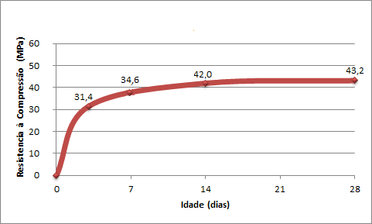
Gráfico 28: Resistência à compressão de provetes cúbicos 390NP + Cimento Grosso.

5.2.4.1.2. Provetes cilíndricos de 5 x 5 cm

O valor médio da resistência à compressão dos provetes cilíndricos para a composição 390NP + cimento grosso foi de 41,9 MPa.
No que diz respeito à resistência média à compressão dos provetes cilíndricos da composição 390NP + adição cimento grosso, esta apresentou uma capacidade resistente inferior aos 64 dias, quando comparada com as carotes da composição 390NP sem adição.

5.2.4.2. Ensaio de arrancamento por Pull-Off

Em relação à resistência de arrancamento por Pull-Off, verificou-se que na composição 390NP + adição de cimento grosso, 58% dos ensaios realizados, a rotura ocorreu pelo endurecedor.
O valor máximo da resistência ao arrancamento por Pull-Off na lajeta 1 foi 2,4 MPa na rotura pelo betão e o valor médio de arrancamento pelo betão foi 2,3 MPa. O valor máximo da resistência ao arrancamento pelo endurecedor na lajeta 1 foi 1,7 MPa e o valor médio 1,4 MPa.
No que diz respeito à lajeta 2 o valor máximo da resistência ao arrancamento pelo endurecedor foi 1,8 MPa e o valor médio de arrancamento pelo endurecedor foi 1,5 MPa. O valor máximo da resistência ao arrancamento pelo betão na lajeta 2 foi de 2 MPa e o valor médio 1,7 MPa.
Gráfico 29: Resistência ensaio de arrancamento por Pull-Off 390NP+cimento grosso.
5.2.4.3. Índice Esclerométrico

Em relação à resistência à compressão através do índice esclerométrico, a composição 390NP + adição cimento grosso apresentou uma capacidade resistente máxima na lajeta 1 de 32 MPa e o valor médio dos 9 ensaios foi 24 MPa.
Em relação à lajeta 2 a capacidade resistente máxima foi 26,5 MPa e o valor médio dos 9 ensaios foi 24 MPa.
Verificou-se uma elevada dispersão dos resultados obtidos, sendo estes explicados pela lajeta apresentar diferenças na espessura de endurecedor e variação de agregados.

Gráfico 30: Resistência índice esclerométrico 390NP + cimento grosso.
5.2.5. Adjuvante 390NP + adição de fíler calcário

No Quadro 22 estão indicados os dados referentes aos instantes em que foi realizada a amassadura e afagamentos do 390NP + adição fíler calcário.
Verificou-se que os 8,5 MPa para esta composição foi alcançado ao fim de 5h39min para a lajeta 1 e 5h10 min para a lajeta 2.
No que diz respeito à água adicionada para facilitar a ligação betão/endurecedor na lajeta 1 foi adicionado 1,1 kg/m² e foram necessários 2 afagamentos para a lajeta atingir o aspecto desejado.
No que diz respeito à lajeta 2, a água adicionada foi 1,1 kg/m² e foram necessários 2 afagamentos para a lajeta atingir o aspecto desejado.

Quadro 22: Dados relativos à amassadura 390NP + fíler calcário.
 | Lajetas
Dados a recolher: | 390NP+Filer | 390NP+Filer Calcário
Identificação do molde | Lajeta 1 | Lajeta 2
Dia da amassadura | 15-06-2011 | 15-06-2011
Temperatura ambiente (ºC) | 21,4 | 21,4
Humidade (%) | 57 | 57
Hora de fabrico | 10:06 | 10:06
Temperatura do betão (ºC) | 22,7 | 22,7
Hora de ensaio de abaixamento | 10:14 | 10:14
Abaixamento Registado (cm) | 12,4 | 12,4
Hora de colocação do betão de base | 10:25 | 10:25
Hora de obtenção do Fim de Presa | 15:45 | 15:14
Hora de colocação de endurecedor | 15:46 | 16:00
Quantidade de endurecedor colocado (kg/m²) | 4 | 4
Agua adicionada (L/m²) | 1,1 | 1,1
Hora do 1º afagamento | 15:46 | 16:01
Hora do 2º afagamento | 16:05 | 16:18
Hora do 3º afagamento | x | x
Hora do 4º afagamento | x | x
Hora de fim dos trabalhos | 16:10 | 16:20

5.2.5.1. Resistências à compressão

5.2.5.1.1. Provetes cúbicos de 15 cm

Relativamente à resistência à compressão, a composição 390NP + adição de fíler calcário apresentou uma capacidade resistente inferior à capacidade resistente da composição 390NP sem adição.
A resistência apresentada aos 3 dias, aos 14 dias e aos 28 dias foi inferior a todas as composições estudadas com o adjuvante 390NP, isto deveu-se ao facto de o fíler calcário ser uma adição sem propriedades resistentes, onde a substituição do cimento por esta adição prejudica a resistência do betão.
Verificou-se um crescimento progressivo da resistência da composição ao longo do tempo.

Gráfico 31: Resistência à compressão de provetes cúbicos 390NP + fíler calcário.

5.2.5.1.2. Provetes cilíndricos de 5 x 5 cm

O valor médio da resistência a compressão de provetes cilíndricos para a composição 390NP + fíler calcário foi de 39,5 MPa.
Em relação à resistência média à compressão dos provetes cilíndricos da composição 390NP + adição fíler calcário, estes apresentaram uma capacidade resistente inferior, quando comparada com as carotes da composição 390NP sem adição.
5.2.5.2. Ensaio de arrancamento por Pull-Off

Em relação à resistência de arrancamento por Pull-Off, verificou-se que na composição 390NP + adição de fíler calcário, 75% dos ensaios realizados a rotura ocorreu pelo endurecedor.
O valor máximo da resistência ao arrancamento por Pull-Off na lajeta 1 foi 2,3 MPa na rotura pelo betão e o valor médio de arrancamento pelo betão de 1,8 MPa. O valor máximo da resistência ao arrancamento pelo endurecedor na lajeta 1 foi 1,8 MPa e o valor médio 1,7 MPa.
No que diz respeito à lajeta 2 o valor máximo da resistência ao arrancamento pelo endurecedor foi 1,9 MPa e o valor médio de arrancamento pelo endurecedor foi 1,5 MPa. Verificou-se que na lajeta 2 a rotura ocorre só pelo endurecedor.

Gráfico 32: Resistência ensaio de arrancamento por Pull-Off 390NP + fíler calcário.

5.2.5.3. Índice Esclerométrico

No que diz respeito a resistência à compressão através do índice esclerométrico, a composição 390NP + adição fíler calcário apresentou uma capacidade resistente máxima na lajeta 1 de 30 MPa e o valor médio dos 9 ensaios foi 24 MPa.
Em relação a lajeta 2 a capacidade resistente máxima foi 30 MPa e o valor médio dos 9 ensaios foi 24 MPa.

Gráfico 33: Resistência índice esclerométrico 390NP + fíler calcário.

5.3. Taxa de evaporação

Através dos ensaios que foram realizados verificou-se que a temperatura média registada no interior dos túneis foi de 43ºC.
Constatou-se que a máxima evaporação (valor médio) registada no interior dos túneis foi de 5,0 L/m², aquando da realização das lajetas 390NP sem adição e a mínima evaporação (valor médio) registada foi de 3,2 L/m² aquando da realização das lajetas 898 sem adição, Gráfico 34.

Gráfico 34: Evaporação média nos túneis

Através do conhecimento da quantidade de água utilizada para a realização de cada amassadura e sabendo que a cada lajeta foi adicionado cerca de 1,1 L/m² de água por forma a facilitar a ligação betão/endurecedor e através da taxa de evaporação média registada no interior dos túneis podemos estimar a quantidade de água que cada composição continha na altura das operações de afagamento.
Os resultados encontram-se expressos no Gráfico 35.

Gráfico 35: Valor médio estimado de água disponível nas composições.

5.4. Massa volúmica e porosidade aberta

No Quadro 23 encontram-se representados os dados referentes à porosidade aberta, à massa volúmica e a razão a/c das composições estudadas.
A razão a/c foi o factor mais influente na porosidade de um betão. Com a diminuição da razão a/c diminui também a porosidade das composições.
Quanto menor a porosidade de um betão maior a sua durabilidade, devido a existirem menos espaços vazios.
Verificou-se que as composições com o adjuvante 898 apresentaram menor porosidade que as composições com o adjuvante 390NP. Esta menor porosidade faz com que as composições sejam mais compactas e que consequentemente tenham apresentado uma resistência maior quando submetidas a ensaios de compressão.

Quadro 23: Massa volúmica e porosidade aberta

Composições | Porosidade aberta (%) | Massa volúmica (kg/m³) | Razão a/c
Composição Base | 9,9 | 2350 | 0,5
390NP sem adição | 10,1 | 2341 | 0,5
390NP+Cimento Grosso | 8,9 | 2371 | 0,5
390NP+Cinzas Volantes | 10,3 | 2329 | 0,5
390NP+Fíler Calcário | 9,0 | 2363 | 0,6
390NP+Gesso | 10,9 | 2327 | 0,5
898 sem adição | 7,2 | 2420 | 0,4
898+Cimento Grosso | 7,5 | 2422 | 0,4
898+Cinzas Volantes | 8,5 | 2345 | 0,4
898+Fíler Calcário | 9,3 | 2363 | 0,5
898+Gesso | 8,9 | 2379 | 0,4

6. ANÁLISE DE RESULTADOS

Este capítulo destinou-se à análise, comparação e discussão dos resultados obtidos no estudo realizado.

6.1.Comparação dos resultados das composições

Com a realização deste estudo verificou-se que com a utilização de adjuvantes é possível optimizar o desempenho do betão.
Verificou-se que as composições com o adjuvante 898 têm menor quantidade de água disponível que as composições onde foi utilizado o adjuvante 390NP, devido ao primeiro ser um forte redutor de água.
O facto das composições com o adjuvante 898 possuírem menos água disponível nas suas amassaduras, faz com que os betões sejam mais compactos e apresentem uma maior capacidade resistente comparativamente aos betões com o adjuvante 390NP. Esta menor quantidade de água disponível leva a crer que será mais difícil a ligação betão/endurecedor, aumentando assim a necessidade de adição de água, fazendo com que a camada superficial do betão não adira correctamente ao endurecedor, contudo tal não se verificou. Cabe referir que as composições com o 898 tiveram menos tempo expostas às temperaturas elevadas até ao instante de aplicação do endurecedor e que apesar do adjuvante 898 ter menor quantidade de água disponível, conseguiu obter melhores resultados que o adjuvante 390NP. A exposição às elevadas temperaturas provoca uma elevada taxa de evaporação, a qual se traduz numa grande perda de água e consequentemente maior dificuldade na ligação betão/endurecedor.
A incorporação de adições ao betão permite-nos melhorar certas propriedades do betão e neste estudo a incorporação de adições fez aumentar o tempo de presa de todas as composições. Este aumento do tempo de presa fez também aumentar o tempo de exposição às elevadas temperaturas até à aplicação do endurecedor, que como já se viu, pode ser prejudicial.
No gráfico 36 encontra-se representado o instante em que todas as composições atingem os 8,5 MPa.

Gráfico 36: Instante em que as composições atingem 8,5 MPa.

Verificou-se que nas composições em que foi usado o adjuvante 898, o instante 8,5 MPa e 8,5 MPa + 45 min é atingido entre as 4:08h e as 5:26h.
No que respeita às composições com o adjuvante 390NP, o instante 8,5 MPa e 8,5 MPa + 45min é atingido entre as 5:29h e as 8:14h. Comparativamente, verificou-se que as composições em que foi utilizado o adjuvante 898, atingem os 8,5 MPa cerca de 1h/1:30h antes das composições que onde foi utilizado o adjuvante 390NP.
Analisando as composições com o adjuvante 390NP verificou-se que a adição que mais retarda o ganho de resistência das composições foi a adição cinzas volantes, que retardou em cerca de 2h a obtenção dos 8,5 MPa, comparativamente a composição 390NP sem de adição.
Relativamente às composições onde foi utilizado o adjuvante 898 verificou-se que a adição que mais retarda o ganho de resistência das composições foi a adição fíler calcário, a utilização desta adição permitiu-nos aumentar o tempo até a obtenção dos 8,5 MPa em relação a composição sem incorporação de adição em cerca de 35 minutos.
Todas as lajetas estiveram submetidas às mesmas condicionantes, sendo que a temperatura média a que se encontravam dentro dos túneis era de 43ºC e a evaporação media registada no interior dos túneis variou entre os de 3,2 L/m² e os 5,0 L/m².
Considerando a adição de água extra para a aplicação do endurecedor e a taxa de evaporação media estimada verificou-se que as composições com o adjuvante 898 tem razões a/c mais baixas que as composições com o adjuvante 390NP o que as torna mais compactas, mais resistentes, contudo estas têm menos água disponível aquando das operações de afagamento, Quadro 24.

Quadro 24: Razão a/c aquando das operações de afagamento
Composição base | Massa volúmica (kg/m³) |  | Razão
+ | Água Disponível estimada | Cimento CEM II/A-L | a/c
898 sem adição | 129 | 347 | 0,4
898 + gesso | 121 | 340 | 0,4
898 + cimento grosso | 125 | 245 | 0,5
898 + cinzas volantes | 119 | 245 | 0,5
898 + fíler calcário | 117 | 276 | 0,4
390NP sem adição | 134 | 347 | 0,4
390 + gesso | 136 | 340 | 0,4
390 + cimento grosso | 136 | 245 | 0,6
390 + cinzas volantes | 128 | 245 | 0,5
390 + fíler calcário | 135 | 276 | 0,5

Através dos resultados obtidos no Quadro 24, verificou-se que as composições com adjuvante 390NP apesar de estarem mais tempo expostas às elevadas temperaturas são as que têm mais água incorporada aquando da aplicação do endurecedor, relativamente às composições com o adjuvante 898. No entanto, se considerarmos apenas a água que foi adicionada para a aplicação do endurecedor, verificamos que foi adicionada a mesma quantidade para todas as composições, ou seja 1,1 L/m². Sabe-se também, que é a água superficial que vai evaporar mais rapidamente, logo o tempo de exposição é o que mais vai condicionar.
Seguidamente apresentam-se os resultados obtidos nos ensaios de resistência à compressão das composições. Em primeiro lugar são apresentados os resultados referentes às composições com o adjuvante 390NP (Gráfico 37) depois os resultados referentes ao adjuvante 898 (Gráfico 38). Ambas as situações têm como referência a curva de resistência do betão de base.

Gráfico 37: Comparação curva resistências à compressão das composições com o adjuvante 390NP.

Gráfico 38: Comparação curva resistências à compressão das composições com o adjuvante 898.
Através da análise dos gráficos de resistência à compressão dos provetes cúbicos verificou-se que as composições com o superplastificante 898 apresentaram uma capacidade resistente muito superior às composições que em que foi usado o plastificante 390NP.
As composições que usaram a adição cimento grosso, apresentaram maior resistência à compressão nas primeiras idades, comparativamente à composição base. Verificou-se que esta situação ocorre quando a adição é combinada com o adjuvante 390NP (plastificante) e com adjuvante 898 (superplastificante). Com a substituição parcial do cimento tradicional pela adição de cimento grosso, existe uma menor absorção de água e menor conteúdo de C₃S, culminando num tempo aberto superior comparativamente às composições sem a utilização de adição (898 sem adição/390NP sem adição). Verificou-se também que, mesmo tendo a mesma razão a/c que estas composições, as composições com adição de cimento grosso são menos porosas, garantindo assim maior resistência quando submetida a ensaios de resistência à compressão.
No que diz respeito às composições onde foram usadas as cinzas volantes, verificou-se que estas apresentaram menor resistência à compressão em idades mais novas. Com a substituição parcial do cimento tradicional pela adição de cinzas volantes, reduz-se a permeabilidade e aumenta-se a velocidade de carbonatação, assim como, houve um efeito retardador de presa. Comparativamente às composições sem adição, onde a razão a/c foi a mesma, verificou-se que as composições com cinzas volantes são ligeiramente mais porosas, verificando-se baixas resistências em idades mais novas quando submetidas a ensaios de compressão. Contudo e devido à adição de cinzas volantes ser uma adição hidráulica latente, verificou-se um aumento progressivo da resistência à compressão para idades mais avançadas, verificando-se que aos 28 dias a resistência das composições com cinzas volantes com o adjuvante 390NP é superior à composição de base e com o adjuvante 898 é equiparável à composição 898 sem adição.
Relativamente às composições com a adição gesso, verificou-se através dos gráficos que estas apresentam significativamente a mesma resistência à compressão que as composições sem uso de adição. O que se explica através da quantidade de adição usada (2% da quantidade total de cimento de base). Contudo, a utilização desta adição permite-nos retardar e controlar o tempo de presa. A utilização de gesso na composição com o adjuvante 390NP permitiu retardar em 1h o tempo de presa quando comparado com a composição 390NP sem adição. As composições com gesso mostraram ser mais porosas que as composições sem adição.
Com a observação e análise dos gráficos constatou-se que a utilização da adição fíler calcário prejudicou a evolução da resistência à compressão das composições, quer seja combinada com o adjuvante superplastificante ou como adjuvante plastificante. A substituição parcial de cimento por fíler calcário, fez com que fosse substituída uma adição latente por uma adição praticamente inerte.
Através dos Gráficos 37 e 38, e para os ensaios de resistência à compressão de provetes cúbicos verificou-se que:

- aos 28 dias, a maior capacidade resistente foi da composição 898 + adição de gesso, que apresenta uma resistência média de 62,5 MPa.

- aos 28 dias, a menor resistência à compressão foi da composição o 390NP + filer calcário com uma resistência de 49,63 MPa.

- aos 3 dias , aos 7 dias e aos 14 dias, a resistência das composições com a adição cinzas volantes foi inferior às outras composições contudo aos 28 dias, estas já apresentam resistências equiparáveis às composições 898 sem adição e 390NP sem adição.

- aos 28 dias, as composições com a adição fíler calcário são as composições que apresentaram menor resistência à compressão.

- as composições que usaram o adjuvante 390NP são as que mais se equiparam à composição de base.

- em termos de porosidades verificou-se que as composições que utilizaram o adjuvante 390NP têm uma maior porosidade que as composições onde é usado o adjuvante 898.

- os valores de resistência à compressão dos ensaios das composições utilizaram o adjuvante 898, são superiores as composições usando o 390NP, independentemente da adição usada, estando está situação relacionada com o facto das composições com o adjuvante 898 terem uma razão a/c inferior às composições com o adjuvante 390NP, como tal, os betões são mais compactos e apresentam maior resistência.

Comparam-se também os resultados das resistências à compressão para os provetes cilíndricos ensaiados aos 64 dias, Gráfico 39.
Os valores de resistência à compressão dos ensaios das composições com o adjuvante 898 são superiores às composições com o adjuvante 390NP, independentemente da adição usada.
A adição com a pior resistência à compressão foi adição de fíler calcário, quer seja combinada com o adjuvante 898 ou com o adjuvante 390NP.
Confirma-se a tendência verificada nos ensaios de resistência à compressão dos provetes cúbicos, que independentemente da adição usada, as composições que utilizaram o adjuvante 898 apresentaram uma resistência à compressão superior as composições que utilizaram o adjuvante 390NP.

Gráfico 39: Valor médio da resistência à compressão dos provetes cilíndricos.

Relativamente ao comportamento das composições em relação ao ensaio de arrancamento por Pull-Off, os resultados estão indicados nos Gráficos 40 e 41.
No caso das composições com o adjuvante 898 dos 60 ensaios realizados, em 26,7% dos casos a rotura ocorre pelo betão e em 73,3% ocorre pelo endurecedor. Nos ensaios em que a rotura ocorre pelo betão, a tensão máxima registada foi de 3,3 MPa e na rotura pelo endurecedor foi de 2,5 MPa.
No caso das composições que utilizam o adjuvante 390NP, dos 60 ensaios realizados, em 40% a rotura ocorre pelo betão e em 60% pelo endurecedor, sendo que nos ensaios em que a rotura ocorre pelo betão, a tensão máxima registada foi de 2,6 MPa e na rotura pelo endurecedor, de 2,4 MPa.
Comparando os resultados obtidos nos ensaios de arrancamento por Pull-Off dos dois adjuvantes, verificou-se que o valor médio da tensão registado nas composições utilizando o adjuvante 898 foi de 1,8 MPa e nas composições usando o 390NP foi 1,9 MPa para a rotura pelo endurecedor.
A tensão média de rotura é superior nas composições que utilizaram o adjuvante 390NP para a rotura pelo endurecedor.
Relativamente à lajeta 2 das composições 390NP sem adição, 390NP + fíler calcário, 898 sem adição, 898 + cinzas volantes, 898 + fíler calcário, 898 + gesso, e em relação à lajeta 1 das composições 898 + cinzas volantes e 898 + gesso a rotura nestas situações ocorre somente pelo endurecedor. Para todas estas composições já foi ultrapassado o chamado “tempo aberto”.
Comparando os resultados obtidos nos ensaios de arrancamento por Pull-Off dos dois adjuvantes para a rotura pelo betão, verificou-se que o valor médio da tensão de rotura registado nas composições utilizando o adjuvante 898 foi de 2,8 MPa e nas composições usando o 390NP a tensão de rotura foi 1,7 MPa. A tensão média de rotura é superior nas composições que utilizaram o adjuvante 898 para a rotura pelo betão.
Verificou-se que, para a composição 898 sem adição e para a composição 898 sem adição, a rotura na lajeta 1 ocorre somente pelo betão. Podemos garantir que nessas duas situações a ligação endurecedor/betão foi bem conseguida.
Através dos resultados obtidos pelo ensaio de arrancamento por Pull-Off, verificou-se que dentro da mesma composição não existem valores máximos e mínimos para a rotura pelo betão ou endurecedor.
Constatou-se que todas as roturas ocorridas pelo endurecedor ocorrem abaixo dos 2,5 MPa, por outro lado verificou-se que ocorrem roturas pelo betão inferiores a 2,5 MPa. Podemos assim concluir que valor da rotura não é nestes casos indicador do local onde ocorre a rotura. Verifica-se que para a lajeta 2 (45 minutos após a obtenção dos 8,5 MPa) e para todas as composições estudadas, a altura da aplicação do endurecedor já ultrapassava o chamado “tempo aberto”. Apesar das composições com as adições de cimento grosso retardarem a obtenção do instante 8,5 MPa e de estarem mais tempo expostas às acções adversas da temperatura e vento, estas apresentam melhores resultados que as outras adições, como se pode ver nos Gráficos 40 e 41.

Gráfico 40: Resultados ensaio de arrancamento por Pull-Off, rotura pelo endurecedor.

Gráfico 41: Resultados ensaio de arrancamento por Pull-Off, rotura pelo betão.

No que diz respeito à resistência à compressão através do ensaio esclerométrico, os resultados estão indicados no Gráfico 42.
Com a realização do ensaio de índice esclerométrico verificou-se que as composições 390NP sem adição para a lajeta 1 e o 898 Sem adição para a lajeta 2 apresentaram maior resistência ao impacto que as composições em que são utilizadas adições, a resistência máxima registada foi na amassadura 390NP sem adição (31 MPa) e na 898 sem adição (31 MPa).
O ensaio através do índice esclerométrico apresentou uma elevada dispersão de resultados. Uma das hipóteses para a ocorrência de tal fenómeno prende-se com o facto do ensaio realizado representar uma camada até 5 cm de profundidade da camada do pavimento, o qual pode divergir de uns pontos para os outros por: apresentar pequenas diferenças de espessura da camada de endurecedor, apresentar variação de granulometrias dos agregados e eventualmente ser uma zona onde foi adicionada mais ou menos água.
No entanto, o ensaio é útil para avaliar a homogeneidade do betão.

Gráfico 42: Resistência à penetração média - Índice Esclerométrico.

De acordo com os resultados obtidos considera-se o cimento grosso, como a melhor adição no que respeita à utilização em pavimentos, devido a aumentar o chamado “tempo aberto” e, a absorver menos água e garantir boas resistências ao longo do tempo. Isto justifica-se pelas menores quantidades de C₃S que esta adição contém. Esta adição mostra alguns aspectos menos benéficos dos cimentos de hoje, já que nem sempre é desejável ter cimentos com curas rápidas. No que diz respeito à resistência à compressão e quando conjugado com o adjuvante 390NP o cimento grosso tem uma resistência similar ao 390 sem adição, contudo melhora o “tempo aberto”. Em oposição, considerou-se como a pior adição utilizada neste estudo, foi a adição de fíler calcário. Houve uma diminuição da capacidade resistente das composições com a sua utilização. A introdução de fíler calcário na amassadura como substituição parcial do cimento tradicional prejudica a razão a/c fazendo com que as composições com fíler calcário apresentem resistências mais baixas e piores resultados aos ensaios realizados.
7. CONCLUSÕES

Com a realização deste estudo, verificou-se que o chamado “tempo aberto” das composições não corresponde ao “fim de presa” das composições, ficando até, bastante distante. Apesar de no instante 8,5 MPa, a superfície do betão já estar bastante rígida, ainda se conseguem obter bons resultados para algumas composições. Esta situação permite concluir que o facto de em obra se regularem pela profundidade que a pegada de um trabalhador produz no betão de base, num determinado instante, este procedimento pode não ser correcto para todas as composições.
As condições climatéricas a que estão sujeitas as composições, influenciam e muito a aplicação do endurecedor de superfície. O que mais condicionou as composições foi sem qualquer dúvida a duração da exposição ao calor e vento que as mesmas estiveram submetidas antes da aplicação do endurecedor. As composições que conseguiram obter tensões de penetração de 8,5 MPa mais cedo, apresentaram de uma forma geral os melhores resultados.
A aplicação de endurecedores de superfície em grandes áreas com o uso do adjuvante 898 pode não ser a melhor solução, já que o seu “tempo aberto” irá terminar mais cedo, assim como, estará condicionado pela dimensão das equipas que o vão aplicar.
Constatou-se, que é mais desejável o uso de cimentos com baixas resistências iniciais, ou seja, cimentos com baixos conteúdos de C₃S. O incremento de calcário nos cimentos não mostrou ser benéfico, já que o comportamento das composições foi inferior, relativamente as restantes composições ensaiadas. Por sua vez, o uso de adições que provoquem o atraso do instante de fim de presa não são garantia de um “tempo aberto” maior, até porque o betão de base estará durante mais tempo exposto às situações adversas. Adições que reduzam a exsudação como é o caso das cinzas volantes e fíler calcário também não melhoram o desempenho das composições quando sujeitas a elevadas temperaturas e vento, já que haverá uma perda elevada de água na camada superficial dificultando a ligação com o endurecedor.
A escolha do adjuvante é fundamental, assim como, a dimensão da área onde vai ser aplicado o endurecer, a dimensão da equipa que vai aplicar o endurecedor e o ambiente (temperatura, humidade e vento) a que estará sujeito o betão de base.

Sobre o trabalho desenvolvido e com base na análise dos resultados obtidos, podem ser registadas as seguintes conclusões:
- a utilização de adjuvantes (plastificantes ou superplastificantes) permitiu optimizar o desempenho de diferentes betões;
- as composições com o adjuvante 390NP conseguem ter um “tempo aberto” superior quando comparadas com as composições com o adjuvante 898, permitindo um intervalo de tempo superior para colocação do endurecedor;
- verificou-se que o final do “tempo aberto” das composições não termina necessariamente nos 8,5 MPa, já que algumas composições conseguiram boa aderência entre o betão de base e endurecedor após esse instante;
- o uso de adjuvantes permitiu reduzir a quantidade de água no betão, o que implicou uma redução de água disponível nas composições para reagir com o endurecedor de superfície, contudo, através resultados obtidos verificou-se que a diminuição de água disponível não afectou significativamente a resistência das composições ao ensaio de arrancamento por Pull-Off;
- verificou-se que as composições que usam o adjuvante 390NP e independentemente da adição usada, a exsudação é mais acentuada que nas composições que usam o adjuvante 898.
- as composições com o adjuvante 898 têm menor quantidade de água disponível quando comparadas com as composições com o adjuvante 390NP, ainda assim, conseguiram obter resistências aos ensaios de arrancamento por Pull-Off superiores às composições com o adjuvante 390NP, após os 8,5 MPa;
- a incorporação de adições (cimento grosso, fíler calcário, gesso e cinzas volantes) nas composições permitiu prolongar o instante de obtenção dos 8,5 MPa das composições, quando comparadas com as composições sem uso de adições;
- de entre as composições com incorporação de adições, a composição que demorou mais tempo a atingir os 8,5 MPa foi a composição 390NP + cinzas volantes, o que pode implicar um “tempo aberto” mais extenso. Já a composição que atinge mais rapidamente os 8,5 MPa foi composição 898 + gesso, o que implica um “tempo aberto” mais curto;
- no instante 8,5 MPa, as composições 390NP sem adição e 898 sem adição mostraram melhores resultados relativamente à resistência ao arrancamento por Pull-Off, quando comparadas com as composições com adjuvantes e adições;
- apesar das composições com as adições de cimento grosso retardarem a obtenção do instante 8,5 MPa e de estarem mais tempo expostas às acções adversas da temperatura e vento, estas de um modo geral, apresentam melhores resultados que as outras adições;
- relativamente à resistência ao arrancamento por Pull-Off, a adição que obteve melhores resultados foi a adição cimento grosso, possivelmente devido as composições com esta adição conter menores quantidades de C₃S , como tal as composições com o cimento grosso não vão endurecer tão rapidamente, podendo assim existir alguma água disponível no betão para interagir com o endurecedor facilitando a ligação betão/endurecedor;
- de todas as composições estudadas a composição menos porosa foi a composição 898 sem adição e a mais porosa foi a composição 390NP + gesso;
- verificou-se que as composições com adição de fíler calcário apresentaram uma menor resistência à compressão comparativamente as restantes composições;
- na globalidade pode-se considerar que as melhores composições são as que usam o adjuvante 898, contudo para a aplicação de endurecedores de superfície em grandes áreas podemos considerar como melhor solução as composições com o adjuvante 390NP, dado que estas composições demoram sensivelmente mais 1 hora a atingir os 8,5 MPa, dando mais tempo para a aplicação do endurecedor de superfície;
- relativamente as adições, na globalidade pode-se considerar que a melhor adição foi a de cimento grosso e a pior a de fíler calcário;
- na globalidade considera-se que a composição que apresentou os melhores resultados foi a composição 898 + cimento grosso;
- em situações em que o betão de base vai estar sujeito a elevadas temperaturas e/ou vento, é necessário distribuir e organizar adequadamente as equipas de trabalho por forma a garantir que a aplicação do endurecedor ocorre dentro do “tempo aberto” da composição em toda a superfície. Este aspecto é fundamental na aplicação de endurecedores de superfície em grandes áreas.

SUGESTÕES PARA DESENVOLVIMENTOS FUTUROS

- Verificar/acertar novamente todas as composições usadas por forma a garantir que todas as composições, para além de terem a mesma classe de abaixamento, garantam também a mesma razão a/c;

- Realizar novos ensaios com novas composições e utilizando novos adjuvantes;

- Determinar o “tempo aberto” de todas as composições;

- Realizar betonagens das lajetas numa sala climatizada, garantindo assim que todas as situações a ensaiar se encontrem nas mesmas condições, no que diz respeito à temperatura e à humidade, garantindo uma maior coerência de resultados obtidos;

- Estudar o comportamento de outros endurecedores de superfície;

- Variar o tempo de aplicação do endurecedor de superfície para os mesmos adjuvantes/adições, e verificar o comportamento das composições.

BIBLIOGRAFIA

- AITCIN, Pierre-Claude. Cement of yesterday and today: Concrete of tomorrow. Cement and Concrete Research 30 (2000) 1349 –1359;
- Ficha técnica do endurecedor, Superquartz, Duro-Europa, Fabricação de produtos e endurecedores de pavimentos LDA, Grupo FGO;
- ERDOGDU, Sakir. Compatibility of superplasticizers with cements different in composition: Cement and Concrete Research 30 (2000) 767 –773;
- Neville, A.M.,Properties of concrete, ed.Pearson, 4º edition 2005;
- CUR report, fly ash as addition to concrete centre for Civil Engineering Research and Codes report 144, 99pp.(Gouda, The Netherlands, 1991);
- Fraay, A.L.A., the reaction of fly ash in concrete: Cement and Concrete Research, Vol.1989,Vol.19,pp. 235-246;
- HAHA, M.Ben, WEERDT, K.De, LOTHENBACH, B. Quantification of degree of reaction of fly ash: Cement and Concrete Research 40 (2010) 1620 –1629;
- TSIVILIS,S. [et al.],eds. The permeability of Portland limestone cement concrete: Cement and Concrete Research 33 (2003) 1465 –1471;
- VUK,T. [et al.],eds. The effects of limestone addition, clinker type and fineness on properties of Portland cement :Cement and Concrete Research 31 (2001) 135 –139
- Prontuário de Produtos da BASF Construction Chemicals Portugal, Edição de 2010;
- SAKAI, Etsuo [et al.],eds. Influence of superplasticizers on the hydration of cement and the pore structure of hardened cement: Cement and Concrete Research 36 (2006) 2049 –2053.
Normas
- http://www.patrickbradley.org.uk/images/readymixedconcrete1
- CEN, EN 13813- Screed Material and floor screeds- Screed material-Properties and requirements;
- NP EN 196 – 1 (2006); Métodos de ensaio de cimentos Parte 1: Determinação da resistência mecânica;
- NP EN 196 – 2 (2006); Métodos de ensaio de cimentos Parte 2: Análise química do cimento;
- NP EN 197 – 1 (2000); Cimento Parte 1: Composição, especificações e critérios de conformidade para cimentos correntes;
- NP EN 206 – 1 (2007); Betão: Especificação, desempenho, produção e conformidade;
- Norma Portuguesa NP 1379 – Granulometria e Massa Volúmica dos Agregados;
- NP EN 934 – 2 ; Adjuvantes para betão: Definições, Requisitos, Conformidade, Marcação e Rotulagem;
- NP 1387 (2008); Betões: Determinação dos tempos de presa;
- NP EN 12350 – 2 (2009); Ensaios de betão fresco: Ensaio de abaixamento;
- NP EN 12390 – 3 (2009); Ensaios de betão endurecido: Resistência à compressão de provetes;
- NP EN 12390 – 4 (2009); Ensaios de betão endurecido: Resistência à compressão. Características das máquinas de ensaio;
- NP EN 12390 – 7 (2009); Ensaios de betão endurecido: Massa volúmica do betão endurecido;
- NP EN 12504 – 1 (2009); Ensaios de betão nas estruturas. Parte 1: Carotes. Ensaio à Compressão;
- EN 1542 (1999); Products and systems for the protection and repair of concrete structures-Test methods-Measurement of bond strength by pull-off;
- NP EN 12504 – 2 (2009); Ensaios de betão nas estruturas. Parte 2: Ensaio não destrutivo-Determinação do índice esclerométrico.

Anexos
Quadro A1: Granulometria da areia.
Peneiro | Malha mm | Resíduo |  | Resíduos Acumulados |  | Água de molhagem %
 |  |  |  |  |  | Coeficientes |  | Agregado
 |  | g | % | Passado | Retido | Rolado | Britado
n.4 | 4,75 | 0,0 | 0,0 | 100,0 | 0,0 | 2,25 | 2,8 | 0,00
n.8 | 2,36 | 0,0 | 0,0 | 100,0 | 0,0 | 4,0 | 5,2 | 0,00
n.16 | 1,18 | 3,0 | 0,3 | 99,7 | 0,3 | 7,0 | 8,6 | 0,02
n.30 | 0,600 | 136,0 | 13,6 | 86,1 | 13,9 | 10,0 | 12,3 | 1,36
n.50 | 0,300 | 547,0 | 54,7 | 31,4 | 68,6 | 13,0 | 17,2 | 7,11
n.100 | 0,150 | 301,0 | 30,1 | 1,3 | 98,7 | 20,0 | 24,6 | 6,02
n.200 | 0,075 | 12,0 | 1,1 | 0,1 | 99,9 | 26,0 | 26,0 | 0,31
refugo |  | 1,0 | 0,1 | 0,0 | 100,0 | 26,0 | 26,0 | 0,03
Totais |  | 1000,0 | 100,0 |  |  |  |  | 14,85
Módulo de Finura |  |  |  |  | 1,81

Quadro A2: Granulometria da brita 1.
Peneiro | Malha mm | Resíduo |  | Resíduos Acumulados |  | Água de molhagem %
 |  |  |  |  |  | Coeficientes |  | Agregado
 |  | g | % | Passado | Retido | Rolado | Britado
6´´ | 150 | 0,0 | 0,0 | 100,0 | 0,0 | 0,08 | 0,08 | 0,00
4´´ | 100 | 0,0 | 0,0 | 100,0 | 0,0 | 0,12 | 0,13 | 0,00
3´´ | 75 | 0,0 | 0,0 | 100,0 | 0,0 | 0,16 | 0,18 | 0,00
´2´´ | 50 | 0,0 | 0,0 | 100,0 | 0,0 | 0,2 | 0,23 | 0,00
1 1/2´´ | 37,5 | 0,0 | 0,0 | 100,0 | 0,0 | 0,24 | 0,28 | 0,00
1´´ | 25 | 0,0 | 0,0 | 100,0 | 0,0 | 0,39 | 0,44 | 0,00
3/4´´ | 19 | 0,0 | 0,0 | 100,0 | 0,0 | 0,55 | 0,60 | 0,00
1/2´´ | 12,5 | 372,0 | 12,4 | 87,6 | 12,4 | 0,92 | 1,10 | 0,14
3/8´´ | 9,5 | 991,0 | 33,0 | 54,6 | 45,4 | 1,3 | 1,60 | 0,53
1/4´´ | 6,3 | 1000,0 | 33,3 | 21,2 | 78,8 | 1,75 | 2,20 | 0,73
n.4 | 4,75 | 460,0 | 15,3 | 5,9 | 94,1 | 2,25 | 2,80 | 0,43
n.8 | 2,36 | 148,0 | 4,9 | 0,9 | 99,1 | 4,0 | 5,2 | 0,26
n.16 | 1,18 | 0,0 | 0,0 | 0,9 | 99,1 | 7,0 | 8,6 | 0,00
n.30 | 0,600 | 0,0 | 0,0 | 0,9 | 99,1 | 10,0 | 12,3 | 0,00
n.50 | 0,300 | 0,0 | 0,0 | 0,9 | 99,1 | 13,0 | 17,2 | 0,00
n.100 | 0,150 | 0,0 | 0,0 | 0,9 | 99,1 | 20,0 | 24,6 | 0,00
n.200 | 0,075 | 0,0 | 0,0 | 0,9 | 99,1 | 26,0 | 26,0 | 0,00
Refugo |  | 28,0 | 0,9 | 0,0 | 100,0 | 26,0 | 26,0 | 0,24
Totais |  | 2999,0 | 100,0 |  |  |  |  | 2,23
Módulo de Finura |  |  |  |  | 6,35
Quadro A3: Granulometria da brita 2.
Peneiro | Malha mm | Resíduo |  | Resíduos Acumulados |  | Água de molhagem %
 |  |  |  |  |  | Coeficientes |  | Agregado
 |  | g | % | Passado | Retido | Rolado | Britado
6´´ | 150 | 0,0 | 0,0 | 100,0 | 0,0 | 0,08 | 0,08 | 0,00
4´´ | 100 | 0,0 | 0,0 | 100,0 | 0,0 | 0,12 | 0,13 | 0,00
3´´ | 75 | 0,0 | 0,0 | 100,0 | 0,0 | 0,16 | 0,18 | 0,00
´2´´ | 50 | 0,0 | 0,0 | 100,0 | 0,0 | 0,2 | 0,23 | 0,00
1 1/2´´ | 37,5 | 0,0 | 0,0 | 100,0 | 0,0 | 0,24 | 0,28 | 0,00
1´´ | 25 | 0,0 | 0,0 | 100,0 | 0,0 | 0,39 | 0,44 | 0,00
3/4´´ | 19 | 867,0 | 27,2 | 72,8 | 27,2 | 0,55 | 0,60 | 0,16
1/2´´ | 12,5 | 1931,0 | 60,5 | 12,4 | 87,6 | 0,92 | 1,10 | 0,67
3/8´´ | 9,5 | 361,0 | 11,3 | 1,1 | 98,9 | 1,3 | 1,60 | 0,18
1/4´´ | 6,3 | 10,0 | 0,3 | 0,8 | 99,2 | 1,75 | 2,20 | 0,01
n.4 | 4,75 | 0,0 | 0,0 | 0,8 | 99,2 | 2,25 | 2,80 | 0,00
n.8 | 2,36 | 0,0 | 0,0 | 0,8 | 99,2 | 4,0 | 5,2 | 0,00
n.16 | 1,18 | 0,0 | 0,0 | 0,8 | 99,2 | 7,0 | 8,6 | 0,00
n.30 | 0,600 | 0,0 | 0,0 | 0,8 | 99,2 | 10,0 | 12,3 | 0,00
n.50 | 0,300 | 0,0 | 0,0 | 0,8 | 99,2 | 13,0 | 17,2 | 0,00
n.100 | 0,150 | 0,0 | 0,0 | 0,8 | 99,2 | 20,0 | 24,6 | 0,00
n.200 | 0,075 | 0,0 | 0,0 | 0,8 | 99,2 | 26,0 | 26,0 | 0,00
refugo |  | 24,0 | 0,8 | 0,0 | 100,0 | 26,0 | 26,0 | 0,20
Totais |  | 3193,0 | 100,0 |  |  |  |  | 1,21
Módulo de Finura |  |  |  |  | 7,22

Quadro A4: Resistência à compressão provetes cúbicos 390 Sem Adição.
Dados a recolher: | Cubos
Identificação do molde | 3 dias |  | 7 dias |  | 14 dias |  | 28 dias
Data de Fabrico | 13-06-2011
Resistência cubos KN | 681,3 | 727,7 | 770,0 | 795,4 | 833,1 | 881,1 | 1078,2 | 1140,4
Resistência cubos MPa | 30,3 | 32,3 | 34,2 | 35,4 | 37,0 | 39,2 | 47,9 | 50,7

Quadro A5: Resistência à compressão provetes cúbicos 390+ Adição Cimento Grosso.
Dados a recolher: | Cubos
Identificação do molde | 3 dias |  | 7 dias |  | 14 dias |  | 28 dias
Data de Fabrico | 13-06-2011
Resistência cubos KN | 696,3 | 717,8 | 747,7 | 809,8 | 965,9 | 924,2 | 970,0 | 974,0
Resistência cubos MPa | 30,9 | 31,9 | 33,2 | 36,0 | 42,9 | 41,0 | 43,1 | 43,2

Quadro A6: Resistência à compressão provetes cúbicos 390NP+ Adição Cinzas Volantes.
Dados a recolher: | Cubos
Identificação do molde | 3 dias |  | 7 dias |  | 14 dias |  | 28 dias
Data de Fabrico | 27-06-2011
Resistência cubos KN | 411,9 | 472,4 | 572,3 | 579,3 | 668,1 | 716,3 | 844,4 | 892,8
Resistência cubos MPa | 18,3 | 21,0 | 25,4 | 25,8 | 29,7 | 31,8 | 37,5 | 39,7

Quadro A7: Resistência à compressão provetes cúbicos 390NP+ Adição Fíler Calcário.
Dados a recolher: | Cubos
Identificação do molde | 3 dias |  | 7 dias |  | 14 dias |  | 28 dias
Data de Fabrico | 27-06-2011
Resistência cubos KN | 558,8 | 587,7 | 673,7 | 680,8 | 763,8 | 611,5 | 822,1 | 818,9
Resistência cubos MPa | 24,8 | 26,1 | 29,9 | 30,2 | 33,9 | 27,2 | 36,5 | 36,4

Quadro A8: Resistência à compressão provetes cúbicos 390NP+ Adição Gesso.
Dados a recolher: | Cubos
Identificação do molde | 3 dias |  | 7 dias |  | 14 dias |  | 28 dias
Data de Fabrico | 27-06-2011
Resistência cubos KN | 643,2 | 677,7 | 834,8 | 838,3 | 887,7 | 844,6 | 922,4 | 942,6
Resistência cubos MPa | 28,6 | 30,1 | 37,1 | 37,3 | 39,5 | 37,6 | 41,0 | 41,9
Quadro A9: Resistência à compressão provetes cúbicos 898 Sem Adição.
Dados a recolher: | Cubos
Identificação do molde | 3 dias |  | 7 dias |  | 14 dias |  | 28 dias
Data de Fabrico | 13-06-2011
Resistência cubos KN | 936,3 | 811,2 | 1029,5 | 1039,8 | 1171,1 | 1043,9 | 1377,4 | 1127,1
Resistência cubos MPa | 41,6 | 36,1 | 45,8 | 46,2 | 52,0 | 46,4 | 61,2 | 50,1

Quadro A10: Resistência à compressão provetes cúbicos 898+ Adição Cimento Grosso.
Dados a recolher: | Cubos
Identificação do molde | 3 dias |  | 7 dias |  | 14 dias |  | 28 dias
Data de Fabrico | 13-06-2011
Resistência cubos KN | 890,8 | 850,8 | 928,8 | 899,0 | 1018,2 | 916,4 | 1089,7 | 1306,9
Resistência cubos Mpa | 39,6 | 37,8 | 41,3 | 39,9 | 45,2 | 40,7 | 48,4 | 58,1

Quadro A11: Resistência à compressão provetes cúbicos 898+ Adição Cinzas Volantes.
Dados a recolher: | Cubos
Identificação do molde | 3 dias |  | 7 dias |  | 14 dias |  | 28 dias
Data de Fabrico | 13-06-2011
Resistência cubos KN | 603,5 | 577,7 | 693,6 | 706,4 | 836,8 | 891,5 | 1232,9 | 1188,8
Resistência cubos MPa | 26,8 | 25,7 | 30,8 | 31,4 | 37,2 | 39,6 | 54,8 | 52,8

Quadro A12: Resistência à compressão provetes cúbicos 898+ Adição Fíler Calcário.
Dados a recolher: | Cubos
Identificação do molde | 3 dias |  | 7 dias |  | 14 dias |  | 28 dias
Data de Fabrico | 13-06-2011
Resistência cubos KN | 681,9 | 671,8 | 754,6 | 806,6 | 898,9 | 1048,7 | 1141,1 | 1096,9
Resistência cubos MPa | 30,3 | 29,9 | 33,5 | 35,9 | 40,0 | 46,6 | 50,7 | 28,6

Quadro A13: Resistência à compressão provetes cúbicos 898+ Adição Gesso.
Dados a recolher: | Cubos
Identificação do molde | 3 dias |  | 7 dias |  | 14 dias |  | 28 dias
Data de Fabrico | 13-06-2011
Resistência cubos KN | 960,5 | 919,9 | 1083,8 | 1058,3 | 1339,1 | 1204,3 | 1430,6 | 1383,1
Resistência cubos MPa | 42,7 | 40,9 | 48,1 | 47,0 | 59,5 | 53,5 | 63,6 | 61,4

Quadro A14: Resistência ao arrancamento por Pull-Off 390NP Sem Adição.
 | Lajetas
Rotura | KN
Identificação do molde | Fim de Presa | Fim de Presa + 45 min
Carote 1 | 4,23 | 4,33
Zona da Rotura | Rotura pelo Betão | Rotura pelo endurecedor
Carote 2 | 5,06 | 4,72
Zona da Rotura | Rotura pelo Betão | Rotura pelo endurecedor
Carote 3 | 4,82 | 3,22
Zona da Rotura | Rotura pelo Betão | Rotura pelo endurecedor
Carote 4 | 3,79 | 0,75
Zona da Rotura | Rotura pelo Betão | Rotura pelo endurecedor
Carote 5 | 3,73 | 1,45
Zona da Rotura | Rotura pelo Betão | Rotura pelo endurecedor
Carote 6 | 3,53 | 3,73
Zona da Rotura | Rotura pelo Betão | Rotura pelo Betão/cola na periferia
Carote 7 | 3,24 | 4,62
Zona da Rotura | Rotura pelo Betão | Rotura pelo endurecedor
Carote 8 | 4,64 | 3,4
Zona da Rotura | Rotura pelo Betão | Rotura pelo endurecedor
Carote 9 | 3,32 | 3,92
Zona da Rotura | Rotura pelo Betão | Rotura pelo endurecedor

Quadro A15: Resistência ao arrancamento por Pull-Off 390NP +Adição Cimento Grosso.
 | Lajetas
Rotura | KN
Identificação do molde | Fim de Presa | Fim de Presa + 45 min
Carote 1 | 4,67 | 3,55
Zona da Rotura | Rotura pelo endurecedor | Rotura pelo endurecedor
Carote 2 | 3,32 | 3,14
Zona da Rotura | Rotura pelo endurecedor | Rotura pelo endurecedor
Carote 3 | 4,05 | 2,44
Zona da Rotura | Rotura pelo Betão | Rotura pelo endurecedor
Carote 4 | 2,54 | 3,99
Zona da Rotura | Rotura pelo endurecedor | Rotura pelo Betão
Carote 5 | 2,7 | 3,79
Zona da Rotura | Rotura pelo endurecedor | Rotura pelo Betão
Carote 6 | 1,95 | 2,52
Zona da Rotura | Rotura pelo Betão | Rotura pelo Betão

Quadro A16: Resistência ao arrancamento por Pull-Off 390NP +Adição Cinzas Volantes.
 | Lajetas
Rotura | KN
Identificação do molde | Fim de Presa | Fim de Presa + 45 min
Carote 1 | 3,92 | 3,29
Zona da Rotura | Rotura pelo endurecedor | Rotura pelo endurecedor
Carote 2 | 1,76 | 3,24
Zona da Rotura | Rotura pelo Betão | Rotura pelo endurecedor
Carote 3 | 4,56 | 2,02
Zona da Rotura | Rotura pelo endurecedor | Rotura pelo endurecedor
Carote 4 | 4,33 | 3,63
Zona da Rotura | Rotura pelo Betão | Rotura pelo endurecedor
Carote 5 | 3,94 | 3,86
Zona da Rotura | Rotura pelo Betão | Rotura pelo endurecedor
Carote 6 | 3,71 | 2,1
Zona da Rotura | Rotura pelo Betão | Rotura pelo Betão
Quadro A17: Resistência ao arrancamento por Pull-Off 390NP +Adição Fíler Calcário.
 | Lajetas
Rotura | KN
Identificação do molde | Fim de Presa | Fim de Presa + 45 min
Carote 1 | 3,35 | 2,05
Zona da Rotura | Rotura pelo endurecedor/betão | Rotura pelo endurecedor
Carote 2 | 4,46 | 2,59
Zona da Rotura | Rotura pelo Betão | Rotura pelo endurecedor
Carote 3 | 3,45 | 3,42
Zona da Rotura | Rotura pelo endurecedor | Rotura pelo endurecedor
Carote 4 | 3,06 | 2,96
Zona da Rotura | Rotura pelo endurecedor/betão | Rotura pelo endurecedor
Carote 5 | 3,01 | 3,16
Zona da Rotura | Rotura pelo Betão | Rotura pelo endurecedor
Carote 6 | 3,55 | 3,76
Zona da Rotura | Rotura pelo Betão | Rotura pelo endurecedor

Quadro A18: Resistência ao arrancamento por Pull-Off 390NP +Adição Gesso.
 | Lajetas
Rotura | KN
Identificação do molde | Fim de Presa | Fim de Presa + 45 min
Carote 1 | 4,44 | 4,18
Zona da Rotura | Rotura pelo endurecedor | Rotura pelo endurecedor
Carote 2 | 3,11 | 4,05
Zona da Rotura | Rotura pelo endurecedor | Rotura pelo endurecedor
Carote 3 | 4,02 | 3,29
Zona da Rotura | Rotura pelo endurecedor | Rotura pelo endurecedor
Carote 4 | 5,11 | 3,81
Zona da Rotura | Rotura pelo Betão | Rotura pelo Betão
Carote 5 | 3,55 | 3,16
Zona da Rotura | Rotura pelo Betão | Rotura pelo Betão
Carote 6 | 3,86 | 2,75
Zona da Rotura | Rotura pelo Betão | Rotura pelo Betão

Quadro A19: Resistência ao arrancamento por Pull-Off 898 Sem Adição.
 | Lajetas
Rotura | KN
Identificação do molde | Fim de Presa | Fim de Presa + 45 min
Carote 1 | 6,3 | 3,55
Zona da Rotura | Rotura pelo Betão | Rotura pelo endurecedor
Carote 2 | 6,3 | 4,9
Zona da Rotura | Rotura pelo Betão | Rotura pelo endurecedor
Carote 3 | 5,81 | 3,79
Zona da Rotura | Rotura pelo Betão | Rotura pelo endurecedor
Carote 4 | 5,45 | 3,86
Zona da Rotura | Rotura pelo Betão | Rotura pelo endurecedor
Carote 5 | 5,65 | 2,96
Zona da Rotura | Rotura pelo Betão | Rotura pelo endurecedor
Carote 6 | 6,54 | 4,2
Zona da Rotura | Rotura pelo Betão | Rotura pelo endurecedor

Quadro A20: Resistência ao arrancamento por Pull-Off 898 +Adição Cimento Grosso.
 | Lajetas
Rotura | KN
Identificação do molde | Fim de Presa | Fim de Presa + 45 min
Carote 1 | 4,56 | 4,75
Zona da Rotura | Rotura pelo endurecedor | Rotura pelo endurecedor
Carote 2 | 3,09 | 4,72
Zona da Rotura | Rotura pelo endurecedor | Rotura pelo endurecedor
Carote 3 | 5,84 | 1,97
Zona da Rotura | Rotura pelo Betão | Rotura pelo endurecedor
Carote 4 | 5,86 | 4,46
Zona da Rotura | Rotura pelo Betão | Rotura pelo endurecedor
Carote 5 | 5,81 | 4,44
Zona da Rotura | Rotura pelo Betão | Rotura pelo Betão
Carote 6 | 2,67 | 4,98
Zona da Rotura | Rotura pelo Betão | Rotura pelo Betão

Quadro A21: Resistência ao arrancamento por Pull-Off 898 +Adição Cinzas Volantes.
 | Lajetas
Rotura | KN
Identificação do molde | Fim de Presa | Fim de Presa + 45 min
Carote 1 | 0,91 | 2,15
Zona da Rotura | Rotura pelo endurecedor | Rotura pelo endurecedor
Carote 2 | 2,02 | 1,12
Zona da Rotura | Rotura pelo endurecedor | Rotura pelo endurecedor
Carote 3 | 2,75 | 2,9
Zona da Rotura | Rotura pelo endurecedor | Rotura pelo endurecedor
Carote 4 | 1,4 | 1,56
Zona da Rotura | Rotura pelo endurecedor | Rotura pelo endurecedor
Carote 5 | 3,37 | 4,15
Zona da Rotura | Rotura pelo endurecedor | Rotura pelo endurecedor
Carote 6 | 2,59 | 3,61
Zona da Rotura | Rotura pelo endurecedor | Rotura pelo endurecedor

Quadro A22: Resistência ao arrancamento por Pull-Off 898 +Adição Fíler Calcário.
 | Lajetas
Rotura | KN
Identificação do molde | Fim de Presa | Fim de Presa + 45 min
Carote 1 | 4,64 | 2,46
Zona da Rotura | Rotura pelo betão | Rotura pelo endurecedor
Carote 2 | 4,15 | 2,53
Zona da Rotura | Rotura pelo endurecedor | Rotura pelo endurecedor
Carote 3 | 4,33 | 3,16
Zona da Rotura | Rotura pelo betão | Rotura pelo endurecedor
Carote 4 | 3,66 | 3,16
Zona da Rotura | Rotura pelo endurecedor | Rotura pelo endurecedor
Carote 5 | 1,76 | 3,89
Zona da Rotura | Rotura pelo endurecedor | Rotura pelo endurecedor
Carote 6 | 4,77 | 3,79
Zona da Rotura | Rotura pelo betão | Rotura pelo endurecedor

Quadro A23: Resistência ao arrancamento por Pull-Off 898 +Adição Gesso.
 | Lajetas
Rotura | KN
Identificação do molde | Fim de Presa | Fim de Presa + 45 min
Carote 1 | 3,45 | 3,81
Zona da Rotura | Rotura pelo endurecedor | Rotura pelo endurecedor
Carote 2 | 4,42 | 3,73
Zona da Rotura | Rotura pelo endurecedor | Rotura pelo endurecedor
Carote 3 | 4,8 | 2,31
Zona da Rotura | Rotura pelo endurecedor | Rotura pelo endurecedor
Carote 4 | 4,55 | 2,36
Zona da Rotura | Rotura pelo endurecedor | Rotura pelo endurecedor
Carote 5 | 3,75 | 3,32
Zona da Rotura | Rotura pelo endurecedor/betão | Rotura pelo endurecedor
Carote 6 | 5,76 | 2,41
Zona da Rotura | Rotura pelo betão | Rotura pelo endurecedor

Quadro A24: Resistência à compressão provetes cilíndricos 390NP Sem Adição.
Dados a recolher: | 390 NP Fim de Presa |  |  | 390 NP + 45 Fim de Presa
Data realização do ensaio | 27-06-2011 |  |  | 27-06-2011
Identificação da carote | 1 | 2 | 3 | 1 | 2 | 3
Resistência carote KN | 105 | 105,8 | 97,2 | 103,2 | 104,3 | 97,7
Resistência carote MPa | 66 | 66,5 | 61,1 | 64,9 | 64,3 | 61,4
Resistência Media KN | 102,7 |  |  | 101,7
Resistência Media MPa | 64,5 |  |  | 63,5

Quadro A25: Resistência à compressão provetes cilíndricos 390NP +Adição Cimento Grosso.
Dados a recolher: | 390 NP + Cimento Grosso Fim de Presa |  |  | 390 NP + Cimento Grosso + 45 Fim de Presa
Data realização do ensaio | 01-08-2011 |  |  | 01-08-2011
Identificação da carote | 1 | 2 | 3 | 1 | 2 | 3
Resistência carote KN | 83,3 | 40,2 | 60,7 | 58,7 | 45,0 | 54,6
Resistência carote MPa | 52,4 | 25,3 | 43,8 | 36,9 | 28,3 | 34,4
Resistência Media KN | 61,4 |  |  | 52,8
Resistência Media MPa | 40,5 |  |  | 33,2
Quadro A26: Resistência à compressão provetes cilíndricos 390NP +Adição Cinzas Volantes.
Dados a recolher: | 390+ Cinzas Fim de Presa |  |  |  |  |  | 390 + Cinzas + 45 Fim de Presa
Data realização do ensaio | 16-08-2011 |  |  |  |  |  | 16-08-2011
Identificação da carote | 1 | 2 | 3 | 4 | 5 | 6 | 1 | 2 | 3 | 4 | 5 | 6
Resistência carote KN | 74,0 | 44,0 | 74,3 | 72,1 | 63,7 | 68,4 | 61,0 | 71,1 | 59,4 | 71,6 | 65,1 | 40,6
Resistência carote MPa | 46,5 | 27,7 | 46,7 | 45,3 | 40,1 | 43,0 | 38,4 | 44,7 | 37,3 | 45,0 | 40,9 | 25,6
Resistência Media KN | 66,1 |  |  |  |  |  | 61,5
Resistência Media MPa | 41,6 |  |  |  |  |  | 38,7

Quadro A27: Resistência à compressão provetes cilíndricos 390NP +Adição Fíler Calcário.
Dados a recolher: | 390+Filer Fim de Presa |  |  |  |  |  | 390+Filer + 45 Fim de Presa
Data realização do ensaio | 17-08-2011 |  |  |  |  |  | 17-08-2011
Identificação da carote | 1 | 2 | 3 | 4 | 5 | 6 | 1 | 2 | 3 | 4 | 5 | 6
Resistência carote KN | 58,1 | 64,8 | 62,5 | 50,6 | 78,3 | 71,2 | 71,4 | 52,7 | 54,1 | 69,6 | 62,7 | 60,0
Resistência carote MPa | 36,6 | 40,7 | 39,3 | 31,8 | 49,3 | 44,8 | 44,9 | 31,1 | 34,0 | 43,8 | 39,4 | 37,7
Resistência Media KN | 64,3 |  |  |  |  |  | 61,8
Resistência Media MPa | 40,4 |  |  |  |  |  | 38,5

Quadro A28: Resistência à compressão provetes cilíndricos 390NP +Adição Gesso.
Dados a recolher: | 390+Gesso Fim de Presa |  |  |  |  |  | 390+Gesso +45 Fim de Presa
Data realização do ensaio | 22-08-2011 |  |  |  |  |  | 22-08-2011
Identificação da carote | 1 | 2 | 3 | 4 | 5 | 6 | 1 | 2 | 3 | 4 | 5 | 6
Resistência carote KN | 61,6 | 47,9 | 69,1 | 82,7 | 80,4 | 81,9 | 66,4 | 3,0 | 64,0 | 81,4 | 60,8 | 79,9
Resistência carote MPa | 38,7 | 30,2 | 43,4 | 52,0 | 50,6 | 57,8 | 41,8 | 47,5 | 40,3 | 51,2 | 38,3 | 50,2
Resistência Media KN | 70,6 |  |  |  |  |  | 59,3
Resistência Media MPa | 45,5 |  |  |  |  |  | 44,9

Quadro A29: Resistência à compressão provetes cilíndricos 898 Sem Adição.
Dados a recolher: | 898 Fim de Presa |  |  | 898 + 45 Fim de Presa
Data realização do ensaio | 08-08-2011 |  |  | 08-08-2011
Identificação da carote | 1 | 2 | 3 | 1 | 2 | 3
Resistência carote KN | 128,3 | 141,7 | 120,7 | 140,9 | 132,1 | 127,6
Resistência carote MPa | 80,7 | 89,1 | 75,9 | 88,6 | 83,1 | 80,3
Resistência Media KN | 130,2 |  |  | 133,5
Resistência Media MPa | 81,9 |  |  | 84,0

Quadro A30: Resistência à compressão provetes cilíndricos 898 +Adição Cimento Grosso.
Dados a recolher: | 898+Cimento Grosso Fim de Presa |  |  | 898+Cimento Grosso +45 Fim de Presa
Data realização do ensaio | 09-08-2011 |  |  | 09-08-2011
Identificação da carote | 1 | 2 | 3 | 1 | 2 | 3
Resistência carote KN | 120,2 | 119,5 | 128,4 | 134,7 | 146,5 | 133,9
Resistência carote MPa | 73,9 | 73,2 | 79,0 | 81,6 | 89,7 | 81,5
Resistência Media KN | 122,7 |  |  | 138,4
Resistência Media MPa | 75,4 |  |  | 84,3

Quadro A31: Resistência à compressão provetes cilíndricos 898 +Adição Cinzas Volantes.
Dados a recolher: | 898+Cinzas Fim de Presa |  |  | 898+Cinzas +45 Fim de Presa
Data realização do ensaio | 11-08-2011 |  |  | 11-08-2011
Identificação da carote | 1 | 2 | 3 | 1 | 2 | 3
Resistência carote KN | 110,0 | 117,7 | 108,6 | 94,9 | 105,6 | 107,6
Resistência carote MPa | 67,6 | 72,4 | 66,5 | 58,3 | 65,9 | 67,1
Resistência Media KN | 112,1 |  |  | 102,7
Resistência Media MPa | 68,8 |  |  | 63,8

Quadro A32: Resistência à compressão provetes cilíndricos 898 +Adição Fíler Calcário.
Dados a recolher: | 898+Filer Fim de Presa |  |  |  |  |  | 898+Filer +45 Fim de Presa
Data realização do ensaio | 18-08-2011 |  |  |  |  |  | 18-08-2011
Identificação da carote | 1 | 2 | 3 | 4 | 5 | 6 | 1 | 2 | 3 | 4 | 5 | 6
Resistência carote KN | 83,5 | 102,9 | 94,2 | 101,3 | 98,0 | 111,7 | 110,0 | 107,4 | 98,1 | 99,7 | 78,7 | 94,3
Resistência carote MPa | 52,5 | 64,7 | 59,2 | 56,0 | 54,2 | 61,7 | 61,1 | 59,3 | 54,2 | 55,1 | 43,5 | 52,1
Resistência Media KN | 98,6 |  |  |  |  |  | 98,0
Resistência Media MPa | 58,1 |  |  |  |  |  | 54,2

Quadro A33: Resistência à compressão provetes cilíndricos 898 +Adição Gesso.
Dados a recolher: | 898+Gesso Fim de Presa |  |  |  |  |  | 898+Gesso +45 Fim de Presa
Data realização do ensaio | 19-08-2011 |  |  |  |  |  | 19-08-2011
Identificação da carote | 1 | 2 | 3 | 4 | 5 | 6 | 1 | 2 | 3 | 4 | 5 | 6
Resistência carote KN | 107,3 | 110,1 | 117,3 | 116,2 | 118,4 | 108,6 | 129,6 | 104,6 | 105,2 | 115,6 | 115,2 | 84,2
Resistência carote MPa | 68,8 | 73,0 | 73,8 | 73,1 | 75,1 | 68,3 | 81,6 | 65,8 | 66,2 | 72,7 | 72,4 | 53,0
Resistência Media KN | 113,0 |  |  |  |  |  | 109,1
Resistência Media MPa | 72,0 |  |  |  |  |  | 68,6

